**انشاء المحتوى الرقمي**

**اعداد الطالبة**

**فاتن عبدالغني علي**

**اشراف**

**أ.م همسة معن**

**المقدمة**

في هذا التقرير تناولنا طريقة انشاء محتوى رقمي وطريقة عمل الخصائص الشكلية للمستند الرقم والتي تتضمن خاصية العنوان وخاصية الرأس وكذلك خاصية الارتباط التشعبي والتي تتم بطريقتين الاولى الارتباط الداخلي والثانية الارتباط الخارجي بعد ذلك تناولنا الخصائص الفنية للمستند الرقمي والتي تتضمن العنوان والموضوع والوسوم والفئات

**الحاسبات الالكترونية**

**[مراحل تطور الحاسبات الإلكترونية](https://www.google.com/search?hl=ar-IQ&source=hp&biw=&bih=&q=%D8%A7%D9%84%D9%88%D9%8A%D9%83%D9%8A%D8%A8%D9%8A%D8%AF%D9%8A%D8%A7&iflsig=AK50M_UAAAAAY96qzI3BaANljEkBNDDRZGLlX5DMhiYt&gbv=2&oq=%D8%A7%D9%84%D9%88%D9%8A&gs_l=heirloom-hp.1.0.35i39j0i512i433j0i512i433i131l2j0i512l3j0i67j0i512l2.995.1877.0.5165.4.4.0.0.0.0.1352.2124.2-1j0j1j7-1.3.0....0...1ac.1.34.heirloom-hp..2.2.772.dmP41QjCHvw)**

1. ظهر الجيل الاول من الحاسبات عام 1946
2. ظهر الجيل الثاني من الحاسبات الإلكترونية في اوائل الستينات بعد استخدام عناصر الترانزستور في بناء دوائر الأجهزة الحاسبة كبديل لاستخدام الصمامات المفرغة
3. استخدام الدوائر الإلكترونية ادى الى ظهور الجيل الثالث من الحاسبات الإلكترونية عام 1969
4. ظهر الجيل الرابع من الحاسبات الإلكترونية خلال عقد السبعينيات بعد ان تطورت الدوائر الإلكترونية المتكاملة بسرعه كبيره وبعد تطويع المواد فوق الموصلة واشباه الموصلات الحرارية

33جيل الخامس في بداية الثمانينيات ويطلق عليه الحاسب الشخصي وهو يتمتع بصغر الحجم وسهوله التشغيل والربط من خلال وسائل الاتصال العادية مثل التليفون

لإنشاء المحتوى الرقمي نقوم بالخطوات التالية :-

الخطوة الاولى نقوم بكتابة العنوان ثم نقوم بتحديده كما في الصورة رقم (1)

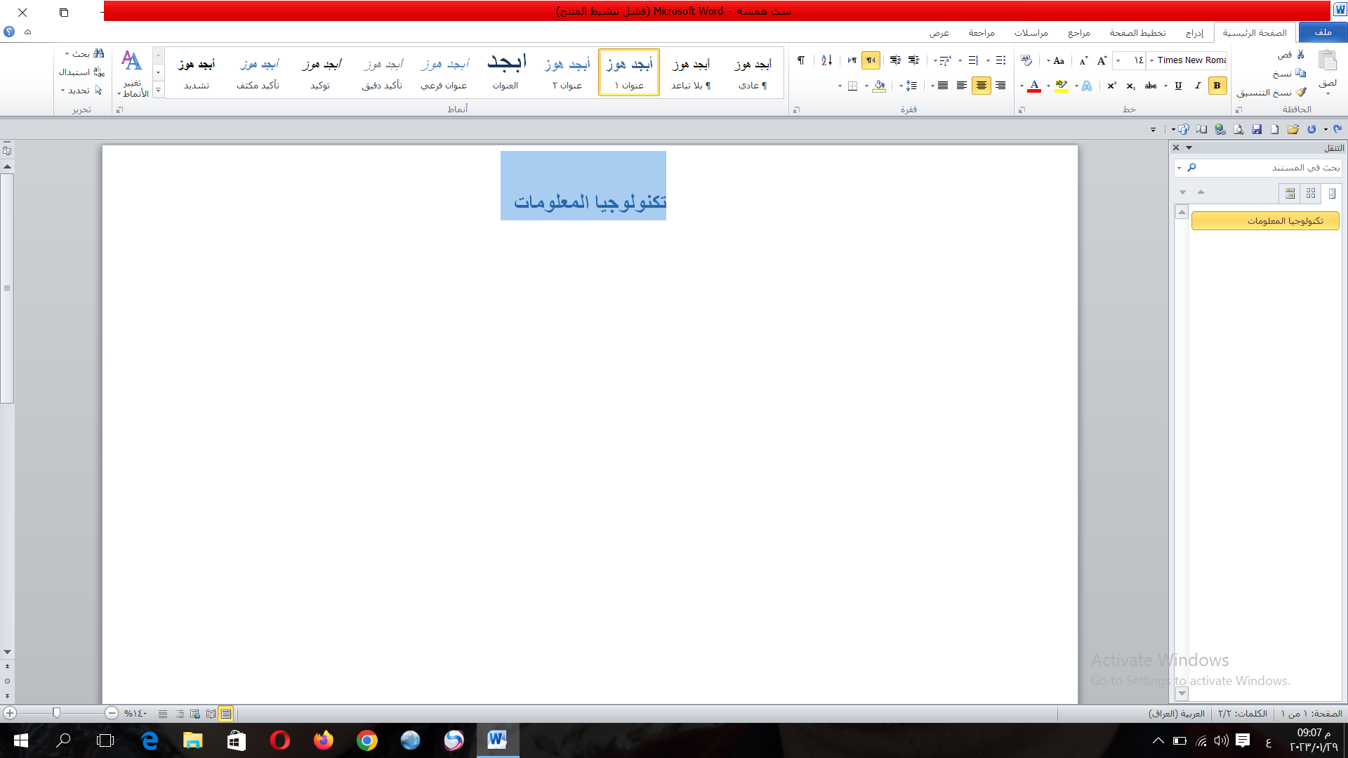

الصورة رقم (1)

الخطوة الثانية نقوم باختيار خاصية العنوان وذلك من شريط وهنا نلاحظ تغييرات في شكل العنوان كما في الصورة الثانية

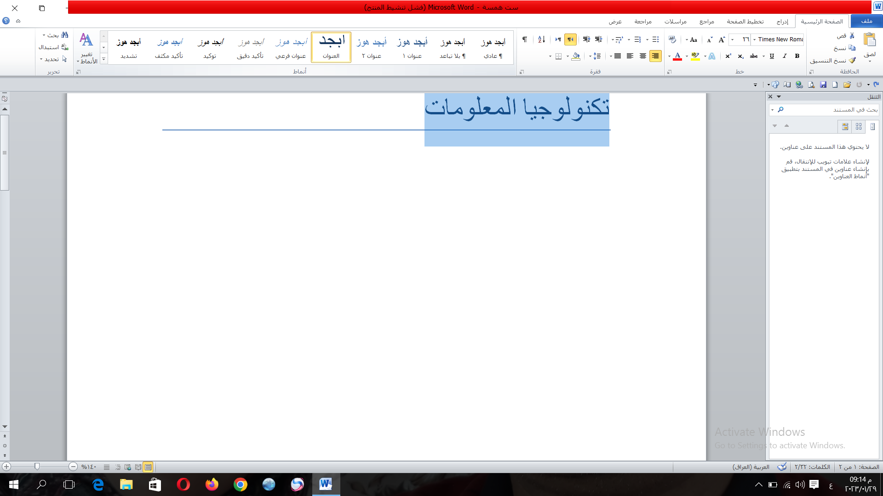

الصورة رقم (2)

الخطوة الثالثة نقوم بكتابة العنوان الفرعي ونقوم بتحديده ايضا كما في الصورة الثالثة

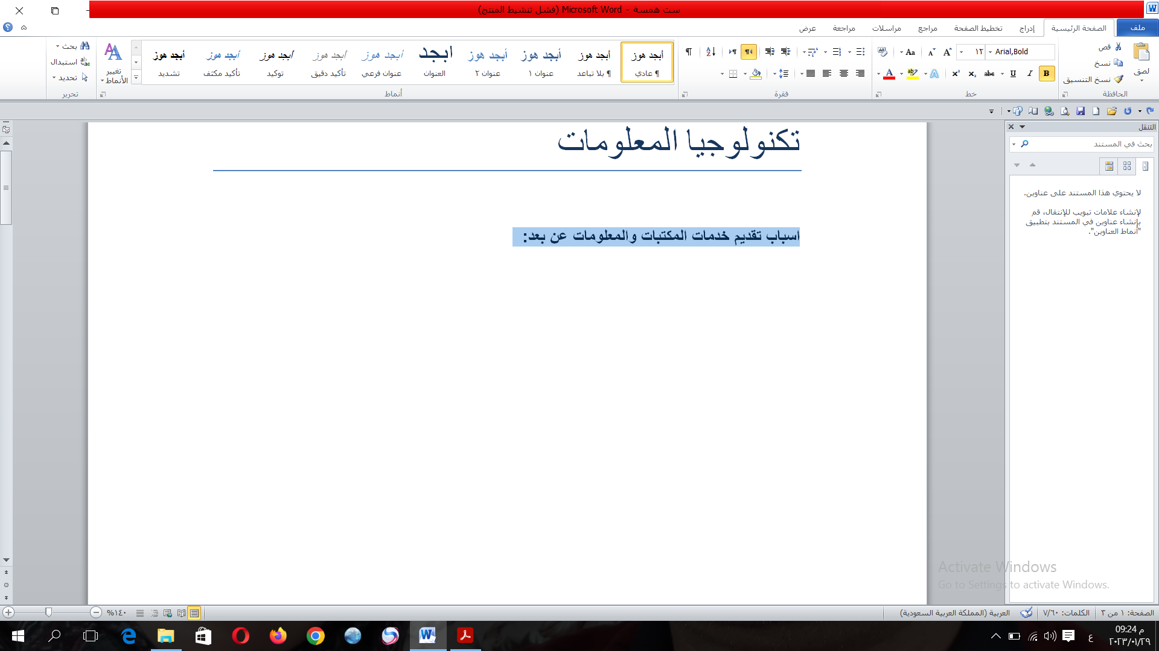

الصورة رقم (3)

الخطوة الرابعة نقوم بتحديد العنوان الفرعي ثم نختار خاصية العنوان الفرعي من شريط الادوات كما في الصورة رقم (4) وهنا ايضا نلاحظ تغيير في شكل العنوان الفرعي

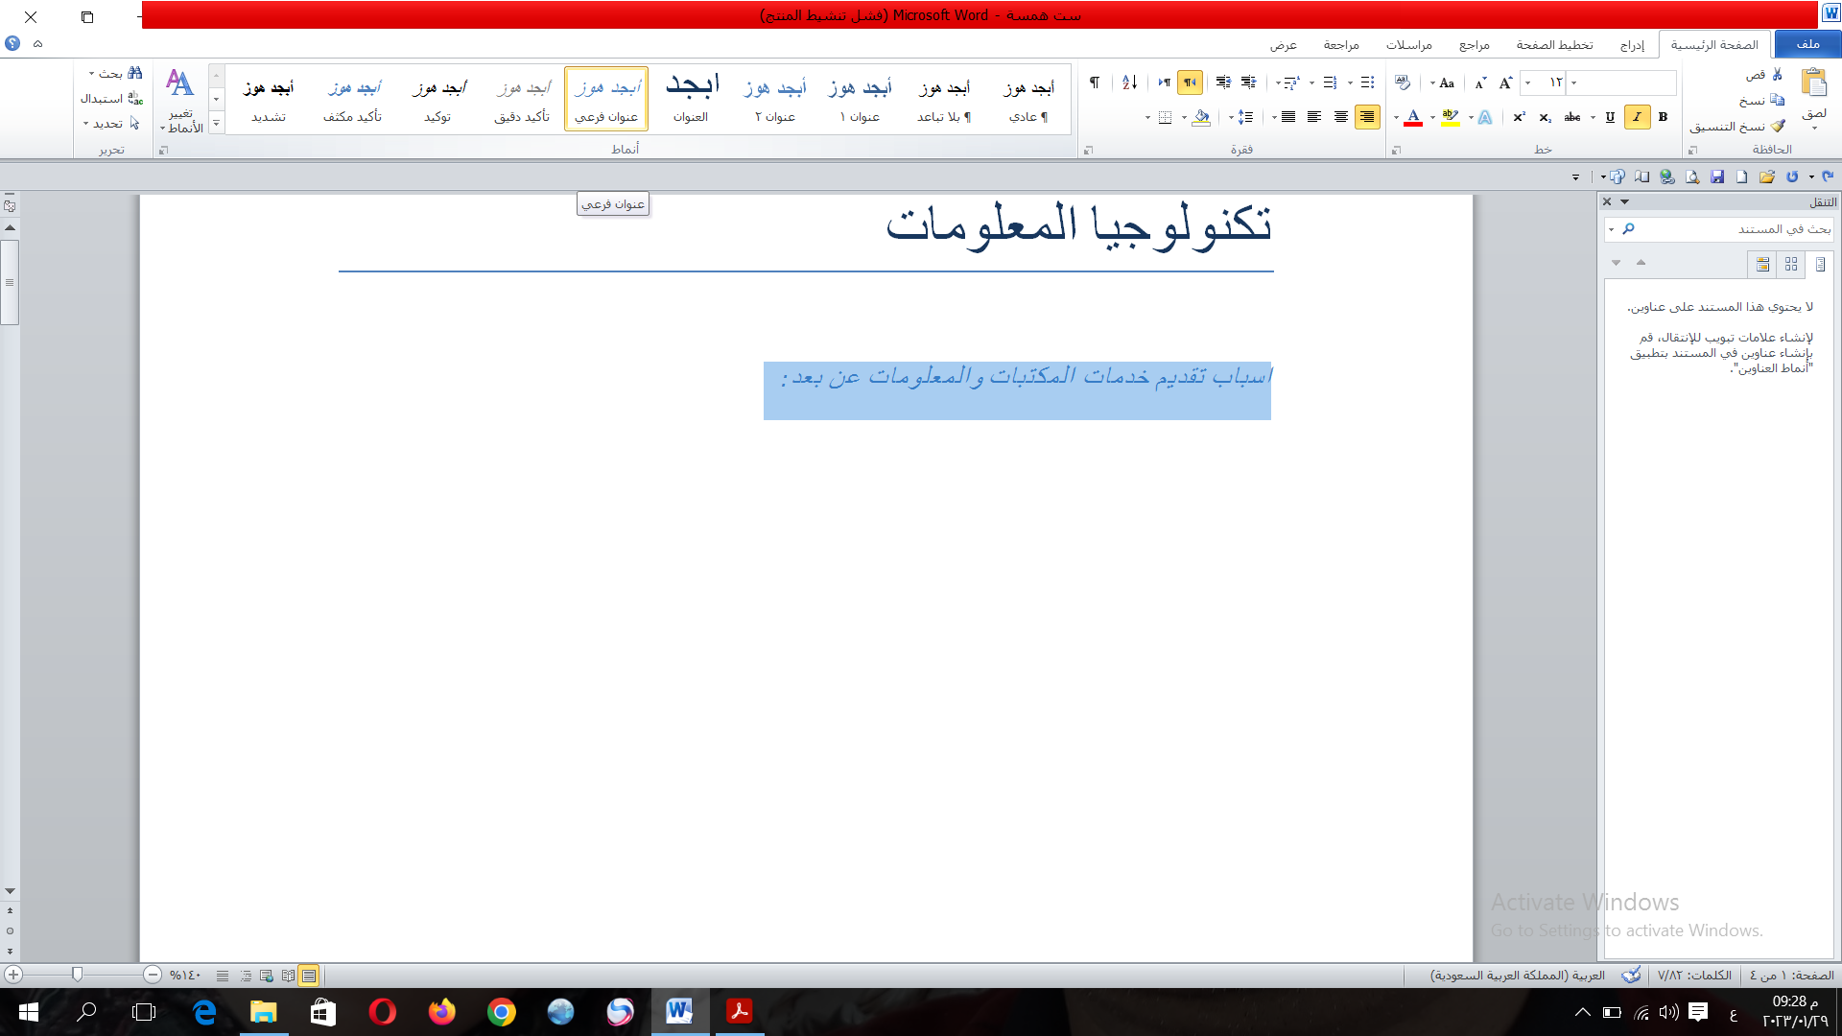

الصورة رقم (4)

**الارتباط التشعبي :** يمكن تفعيل خاصية الارتباط بطريقتين :

**اولا : الارتباط الداخلي**

ويقصد به تحقيق الارتباط داخل الملف نفسه ويتم تنفيذه من خلال اختيار مراجع من شريط الادوات ثم نختار اسناد توافقي تظهر لنا نافذة نختار منها العبارة او اي شئ نريد الارتباط به ثم نضغط على ادراج وكما هو موضح في الصورة رقم (5)

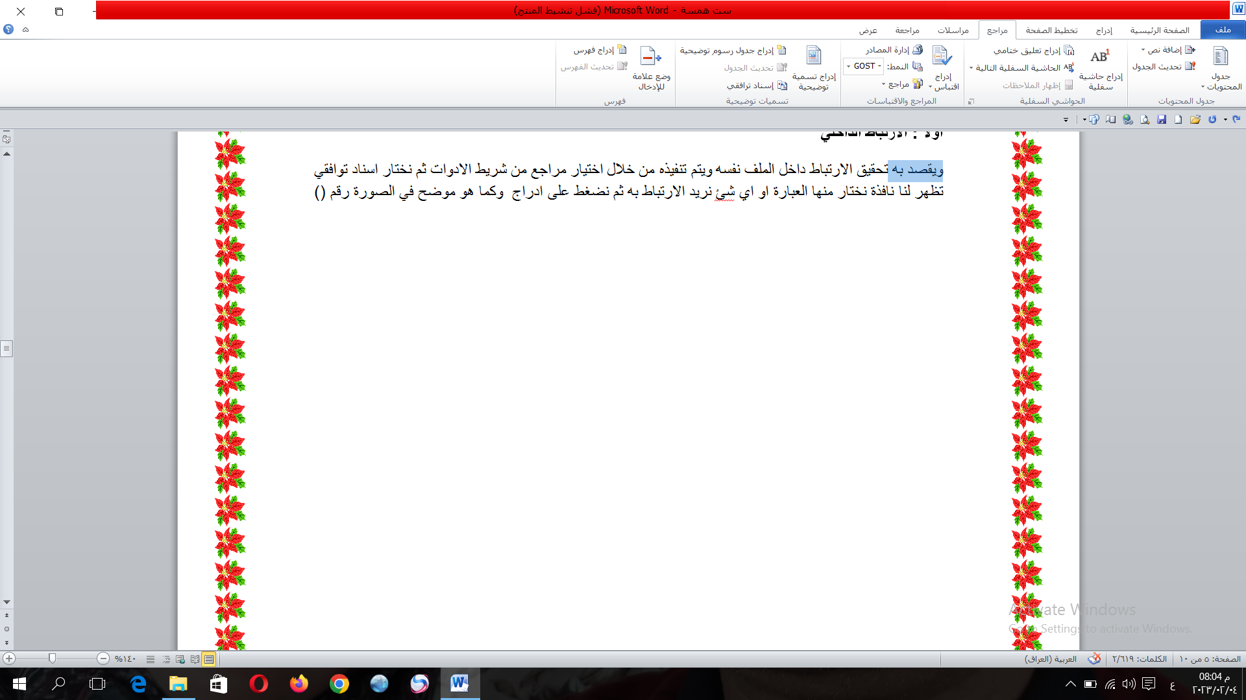

الصورة رقم (5)

في الصورة اعلاه تم تحديد العبارة التي سوف نحقق الارتباط معها وتم اختيار مراجع من شريط الادوات السريع

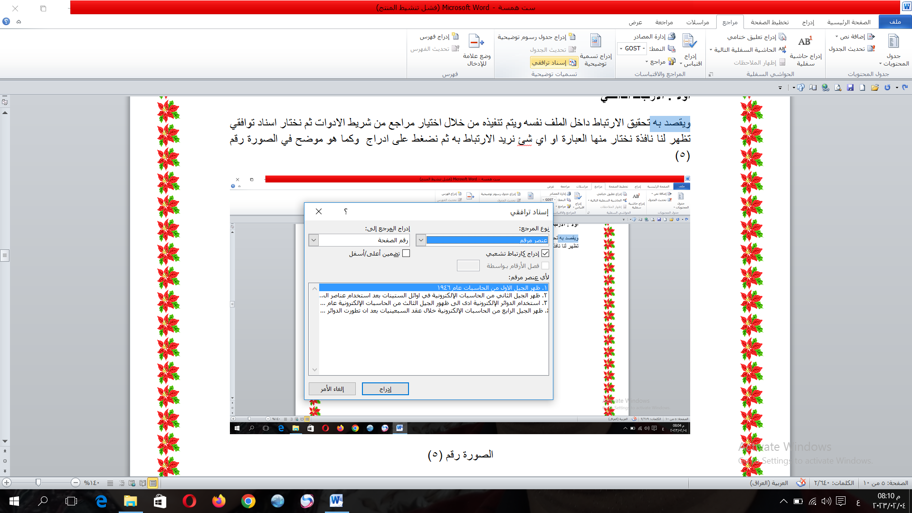الصورة رقم (6)

في هذه الصورة تم اختيار من شريط الادوات السريع ادراج ثم مراجع ثم اختيار اسناد توافقي

في الصورة رقم (7) بعد الضغط على ادراج نلاحظ انه تم ادراج ارقام الى النص الاصلي

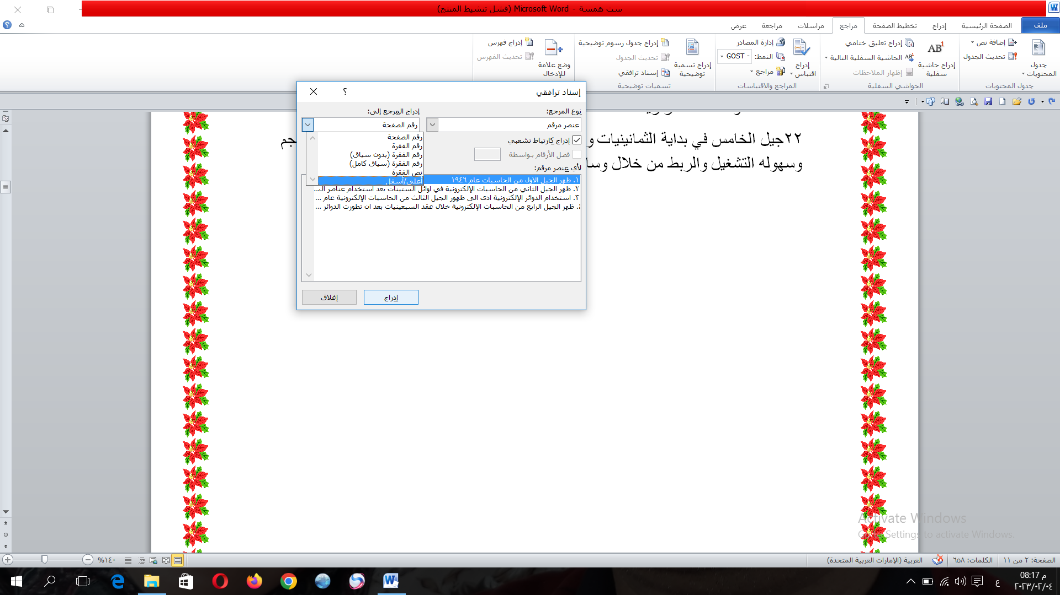

الصورة رقم (7)

[**ثانيا الارتباط الخارجي :**](https://www.google.com/search?hl=ar-IQ&source=hp&biw=&bih=&q=%D8%A7%D9%84%D9%88%D9%8A%D9%83%D9%8A%D8%A8%D9%8A%D8%AF%D9%8A%D8%A7&iflsig=AK50M_UAAAAAY9qhLelU22X5pzvHj18qhRSvS2V4uJXa&gbv=2&oq=%D8%A7%D9%84%D9%88%D9%8A%D9%83%D9%8A%D8%A8%D9%8A%D8%AF%D9%8A%D8%A7&gs_l=heirloom-hp.3...80621.85764.0.87847.11.11.0.0.0.0.0.0..0.0....0...1ac.1.34.heirloom-hp..11.0.0.tLgvWZaUc7c)

في هذا النوع يمكن تحقيق ارتباط بين محتوى المستند الرقمي الحالي وبين مستند اخر موجود في نفس الموقع . ولتحقيق الارتباط الخارجي مع ملف داخل الحاسوب نقوم باختيار ادراج من شريط الادوات ثم نختار ارتباط تشعبي تظهر لنا نافذة نختار منها الملف الذي نريد تحقيق الارتباط معه ثم نختار موافق وكما مبين في الصورة رقم (7 ، 8، 9، 10 ) وايضا يمكن تحقيق ارتباط بين محتوى المستند الحالي وبين محتوى رقمي منشور في صفحات ومواقع الانترنت وايضا نختار من شريط الادوات ادراج ثم نختار ارتباط تشعبي سوف تظهر لنا نافذة نختار منها ملف موجود او صفحة ونلصق الرابط في خانة العنوان ونختار موافق وكما مبين بالصورة رقم (11، 12 ، 13، 14)

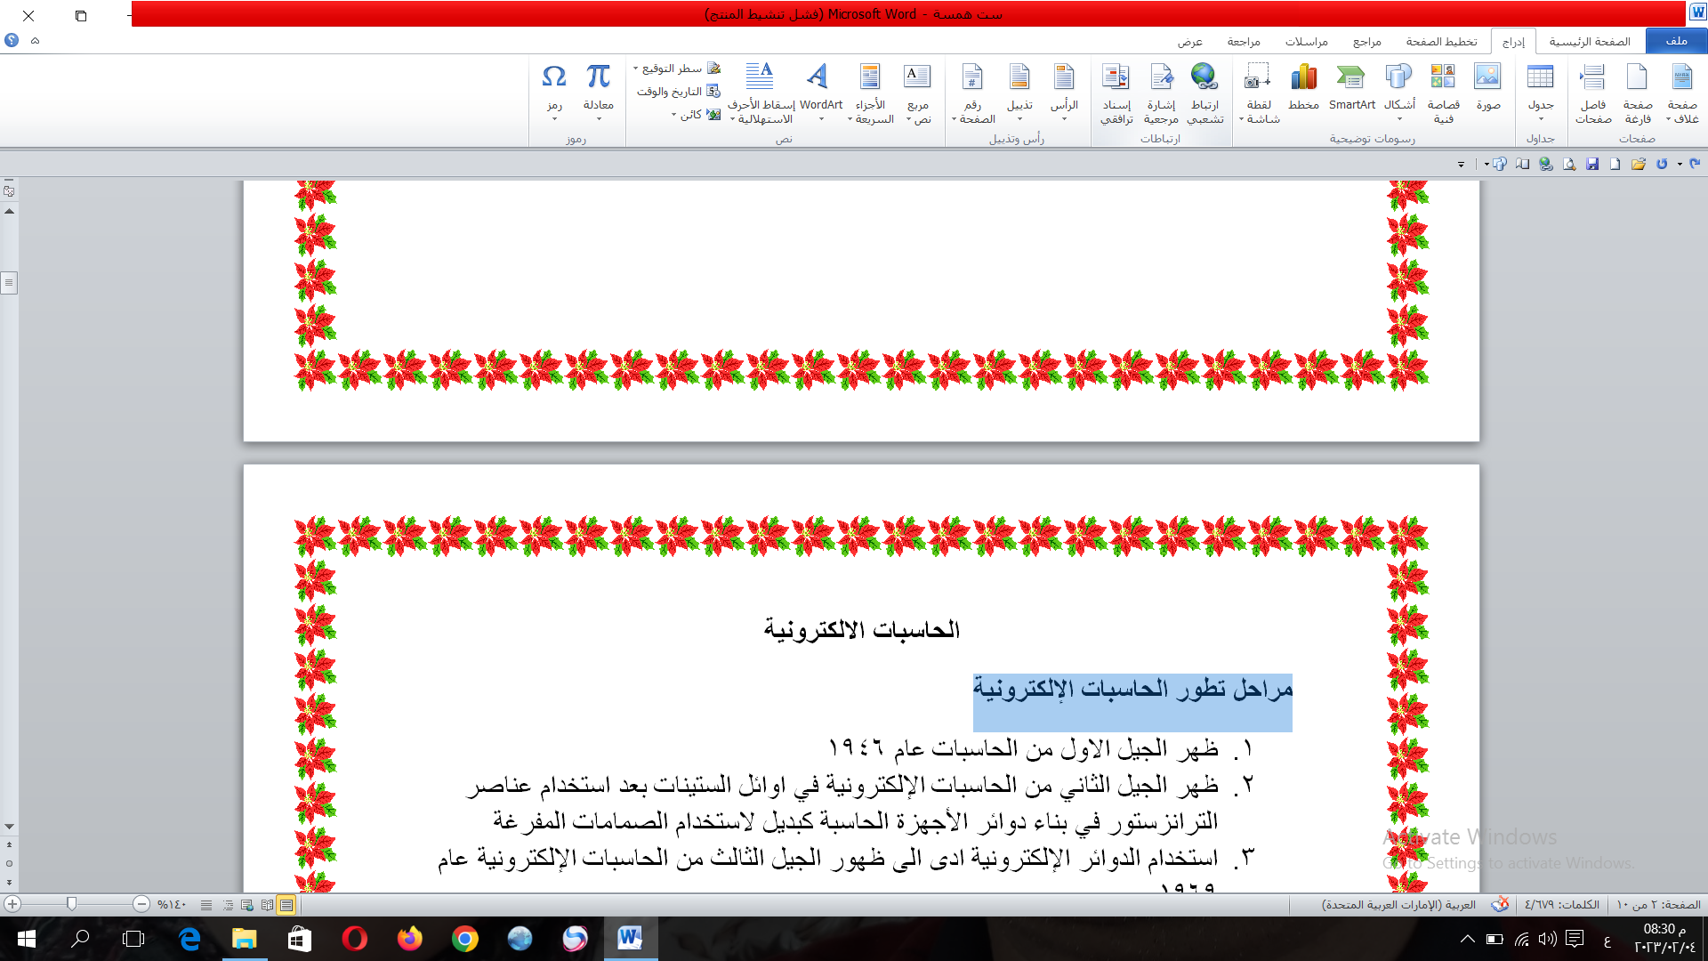الصورة رقم (8)

هنا تم اختيار ادراج من شريط الادوات السريع

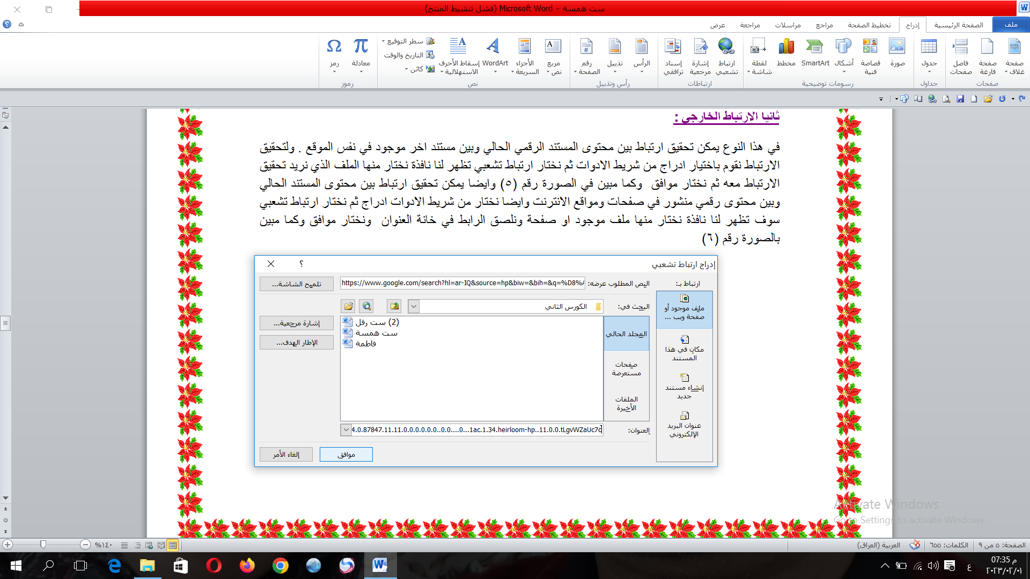

الصورة رقم (9)

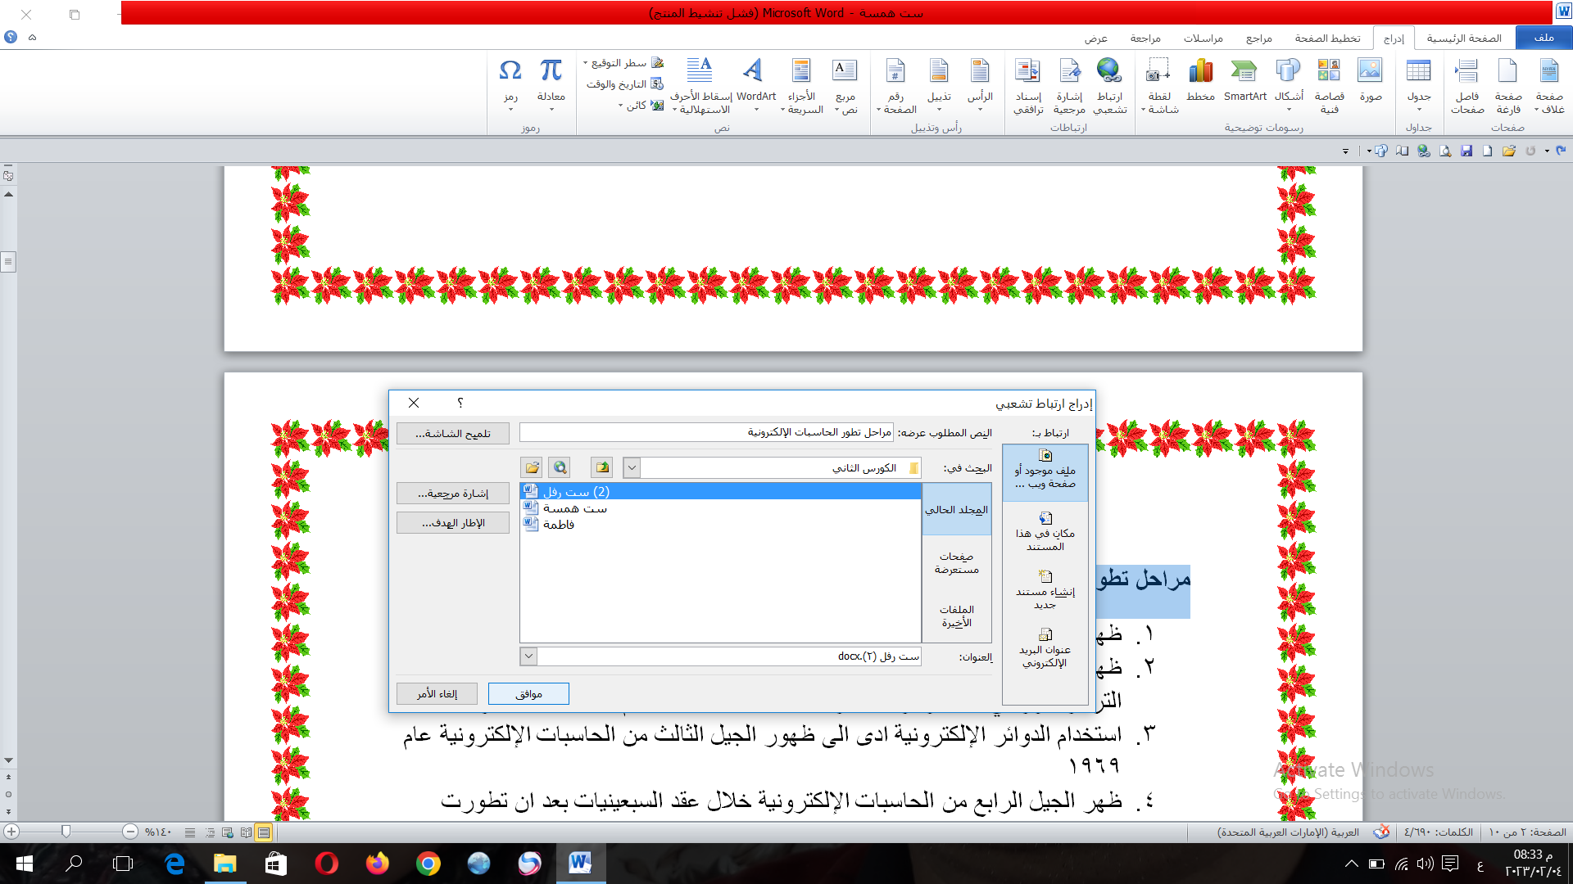

الصورة رقم (10)

بعد اختيار ادراج ثم ارتباط تشعبي من شريط الادوات ظهرت لنا هذه النافذة ومنها نختار ملف موجود او صفحة ويب ثم نختار الملف الذي نريد تحقيق الارتباط معه ثم نضغط على موافق

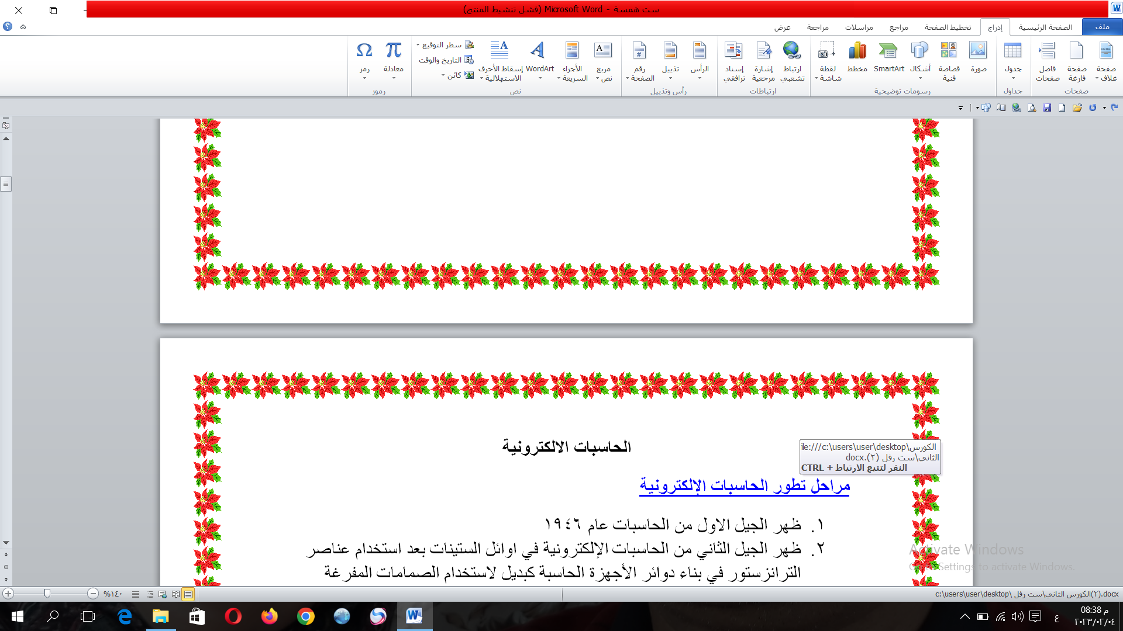

الصورة رقم (11)

عندما نضغط على المربع الذي ظهر اعلى العبارة التي حققنا معها الارتباط سوف ننتقل مباشرة على الملف الذي حققنا معه الارتباط كما في الصورة رقم (12)

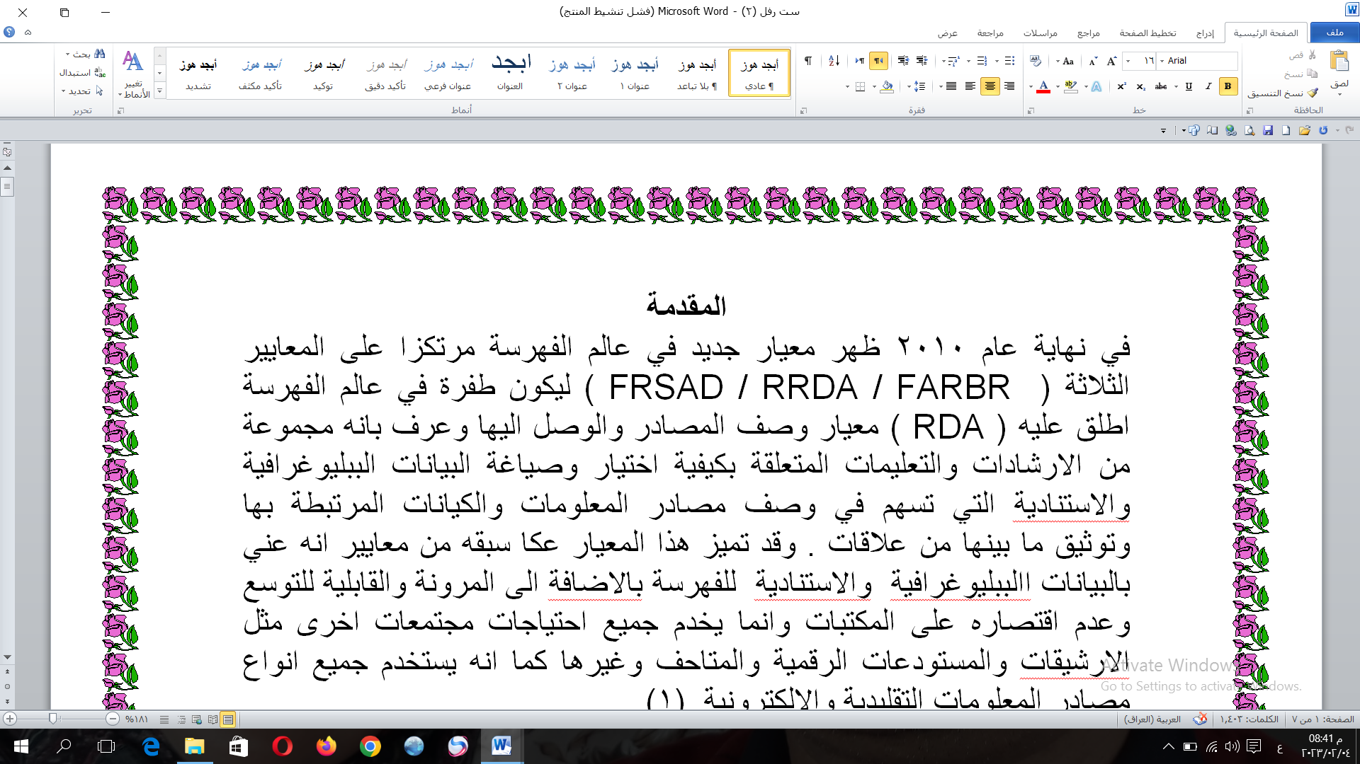

الصورة رقم (12)

الارتباط الخارجي مع مستند موجود على شبكة الانترنت نختار ادراج من شريط الادوات ثم نختار ارتباط تشعبي سوف تظهر لنا نافذة نختار منها ملف موجود او صفحة على الويب ثم نقوم بلصق URL في الخانة الي اسفل النافذة ثم نختار موافق كما في الصورة رقم (13)

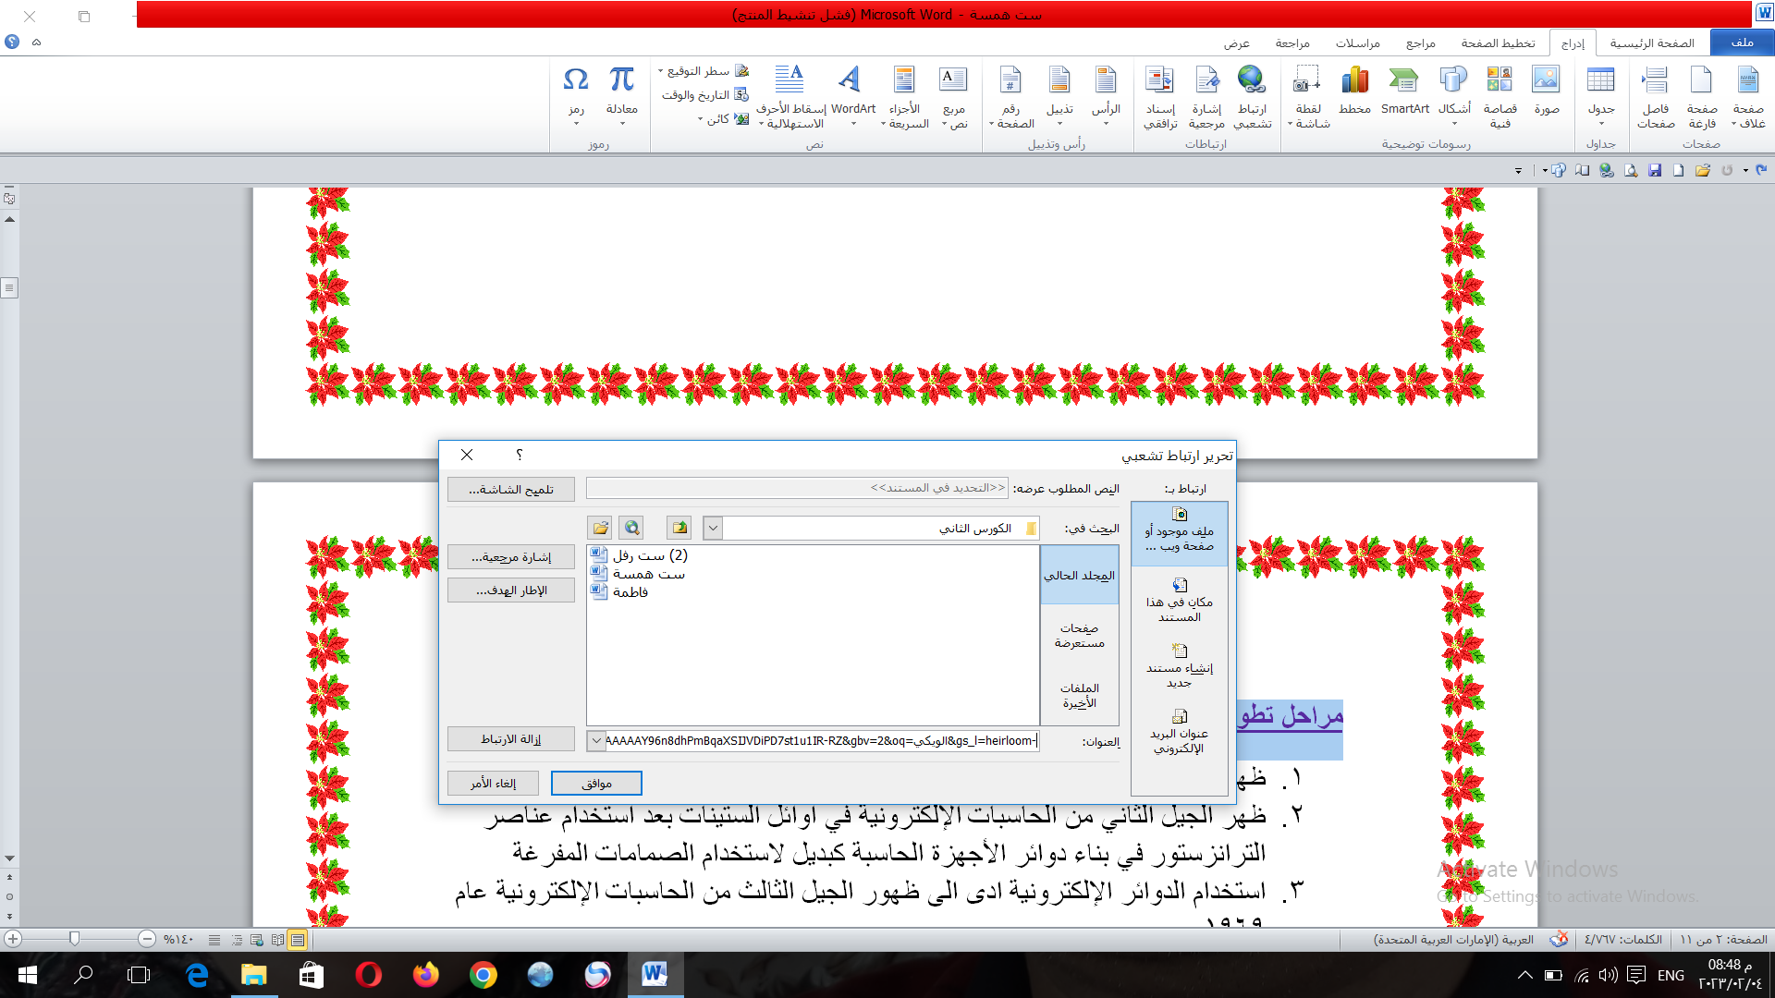

الصورة رقم (13)

عند الضغط على المربع الذي ظهر اعلى العبارة التي حققنا معها الارتباط كما في الصورة رقم (14) سوف ينقلنا مباشرة الى المستند الخارجي الموجود على شبكة الانترنت الذي حققنا معه الاتباط كما موضح في الصورة رقم (15)

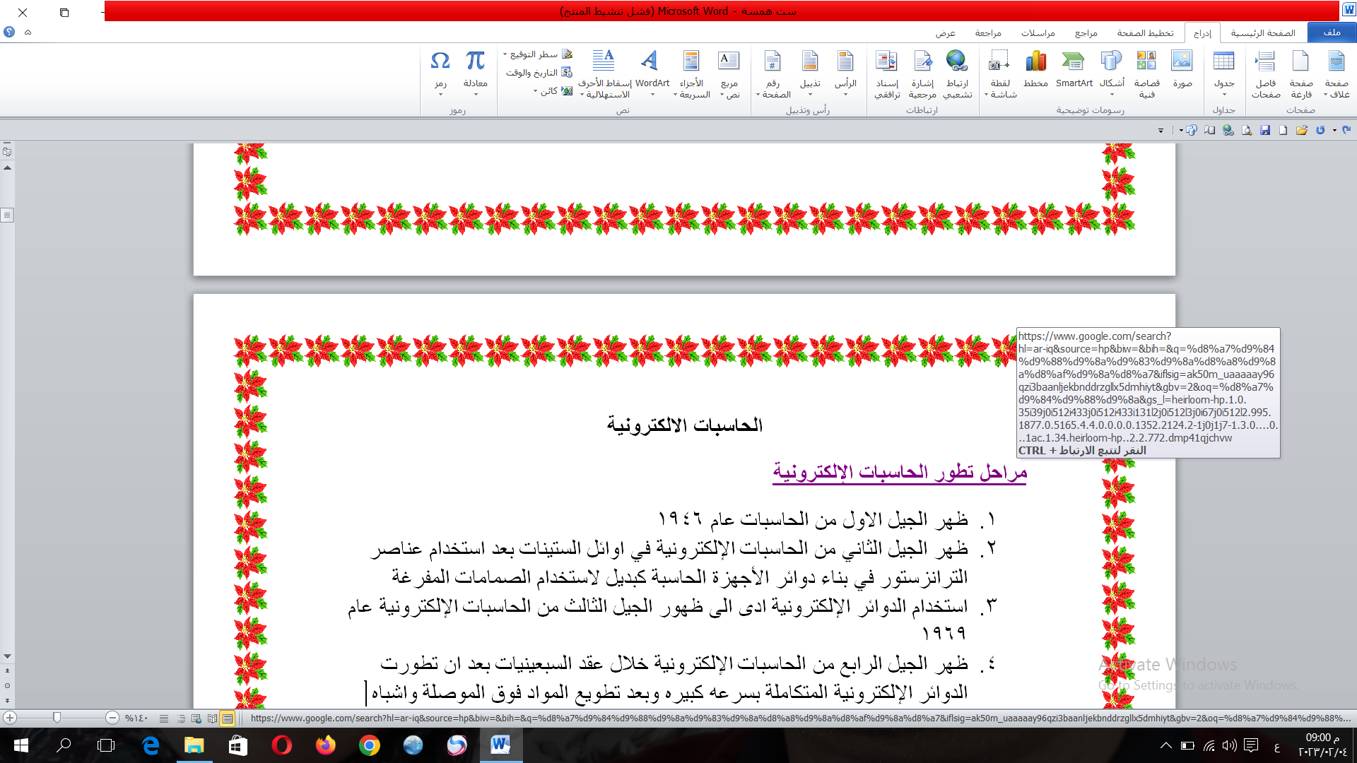

الصورة رقم( 14)

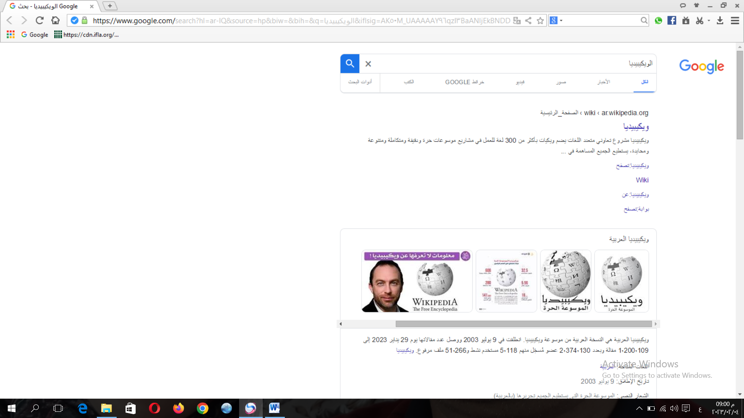

الصورة رقم (15)

**الخصائص الفنية للمستند الرقمي**

من الخواص الفنية التي تدعمها نظم تشغيل الحواسيب الشخصية هي اعطاء وصف تفصيلي للمستند الرقمي بالاعتماد على الميتاداتا التي تتضمن خمس حقول اساسية والتي يمكن الوصول اليها من حلال فتح خصائص الملف والذهاب الى قائمة التفاصيل حيث نقوم اولا بتحديد الملف الذي نرغب عمل الخصائص الفنية عليه ثم نقوم بالضغط على زر الماوس اليمين سوف تظهر لنا قائمة فيها عدة خيارات ثم نختار منها PROPERTIES سوف تظهر لنا قائمة اخرى فيها عدة خيارات نختار منها الخيار الثالث وهو DETAILS سوف تظهر لنا قائمة اخرى فيها العديد من الخيارات مثل TITEL و SUBJECT و TAG وغيرها من الخيارات ثم نضغط على موافق وكما مبين في الصور (16 ، 17 ، 18 )

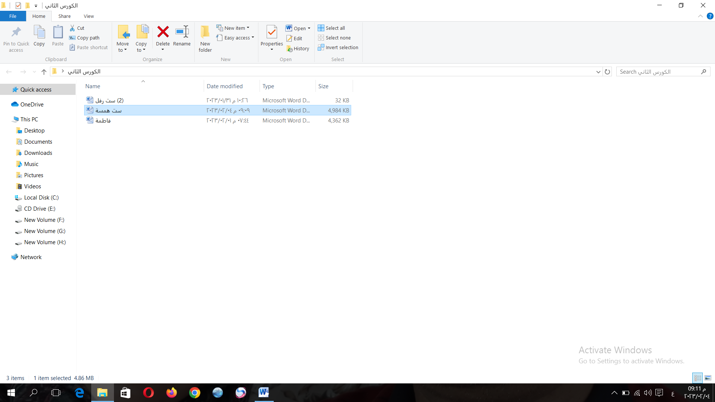

الصورة رقم (16)

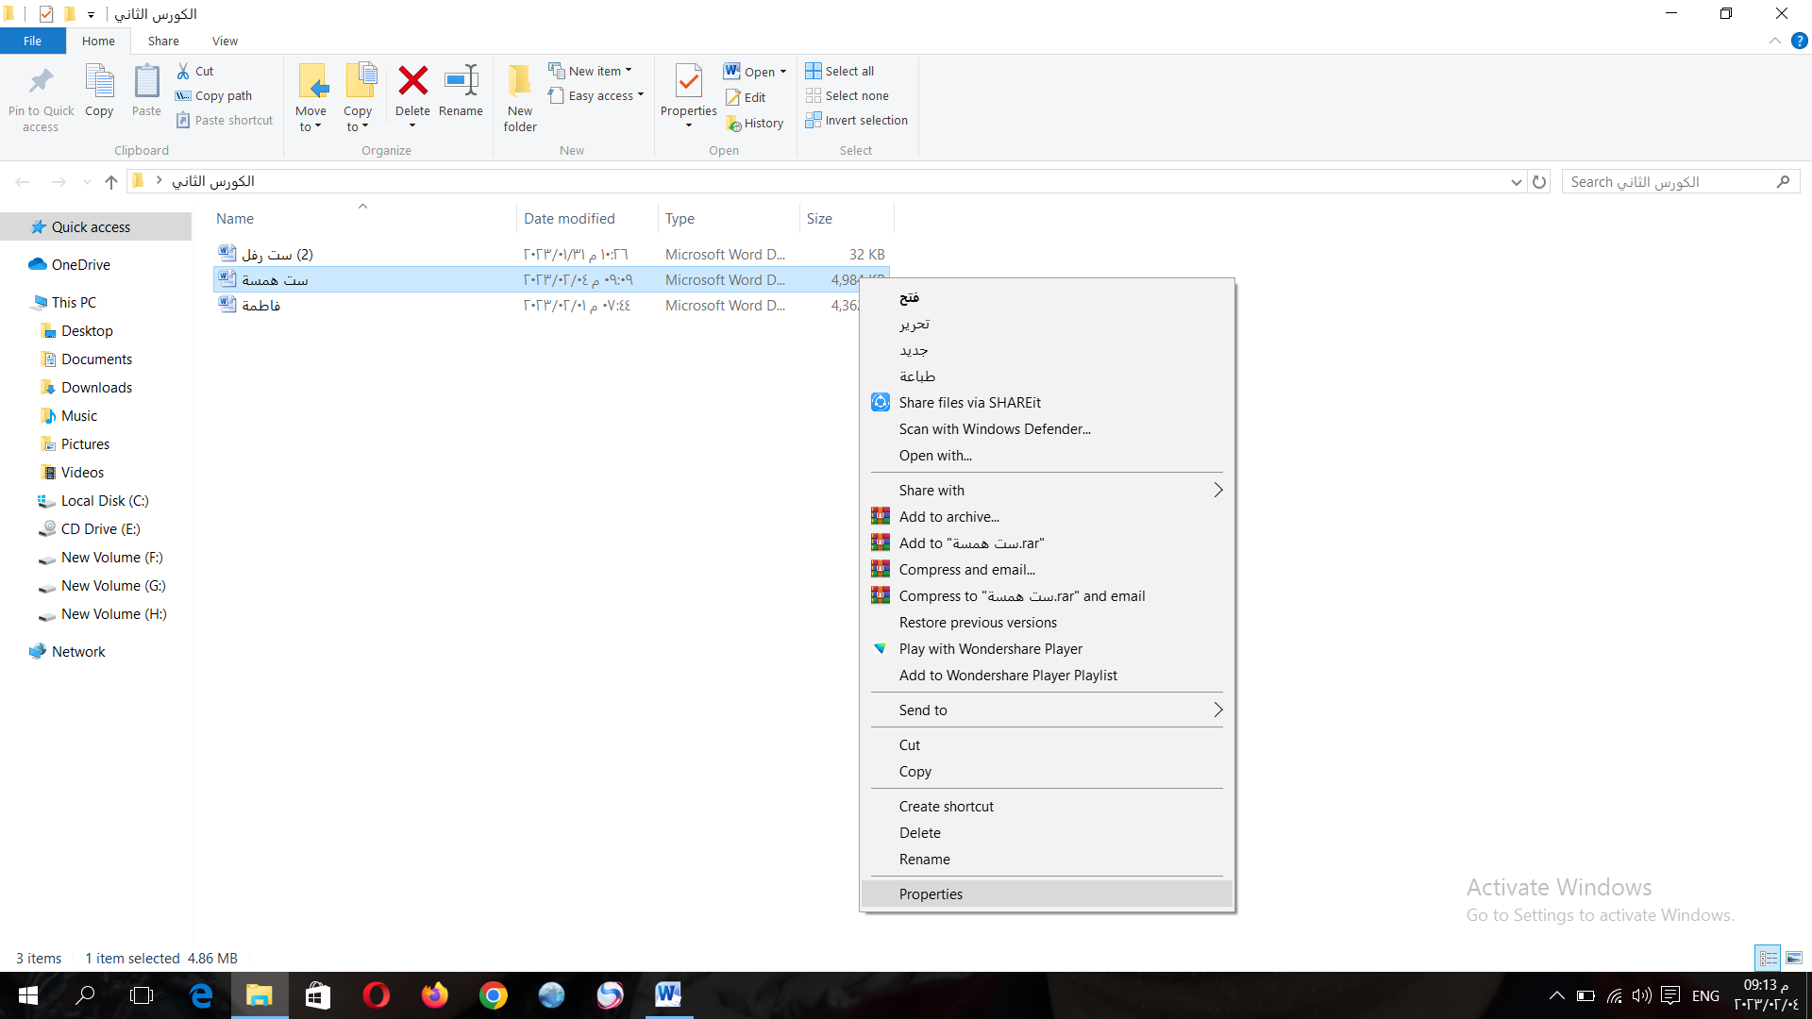

الصورة رقم (17)

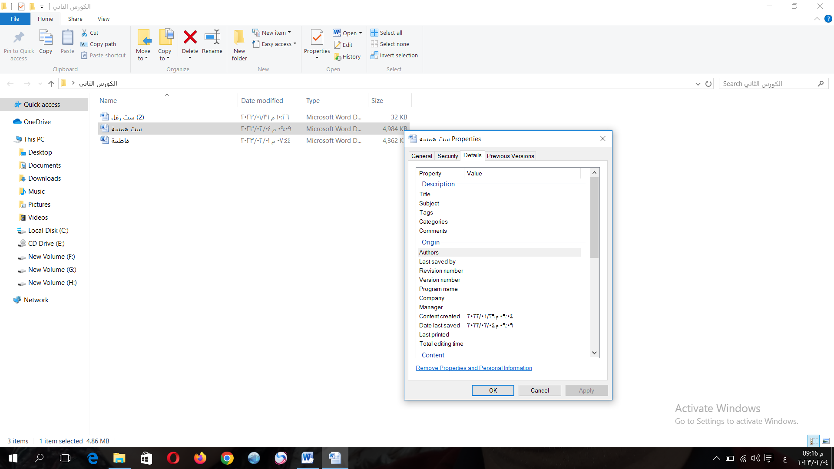

الصورة رقم (18)

اما لحفظ الملف الجديد الذي يتم انشاؤه اما عن طريق اختيار ملف ثم نختار حفظ باسم و تظهر لنا نافذة نختار منها المكان الذي نريد حفظ الملف فيه ثم نختار حفظ كما مبين بالصورة رقم (19) ثم تظهر لنا نافذة نكتب فيها اسم الملف ونختار مكان حفظه ثم نضغط على موافق كما مبين في الصورة رقم (20)

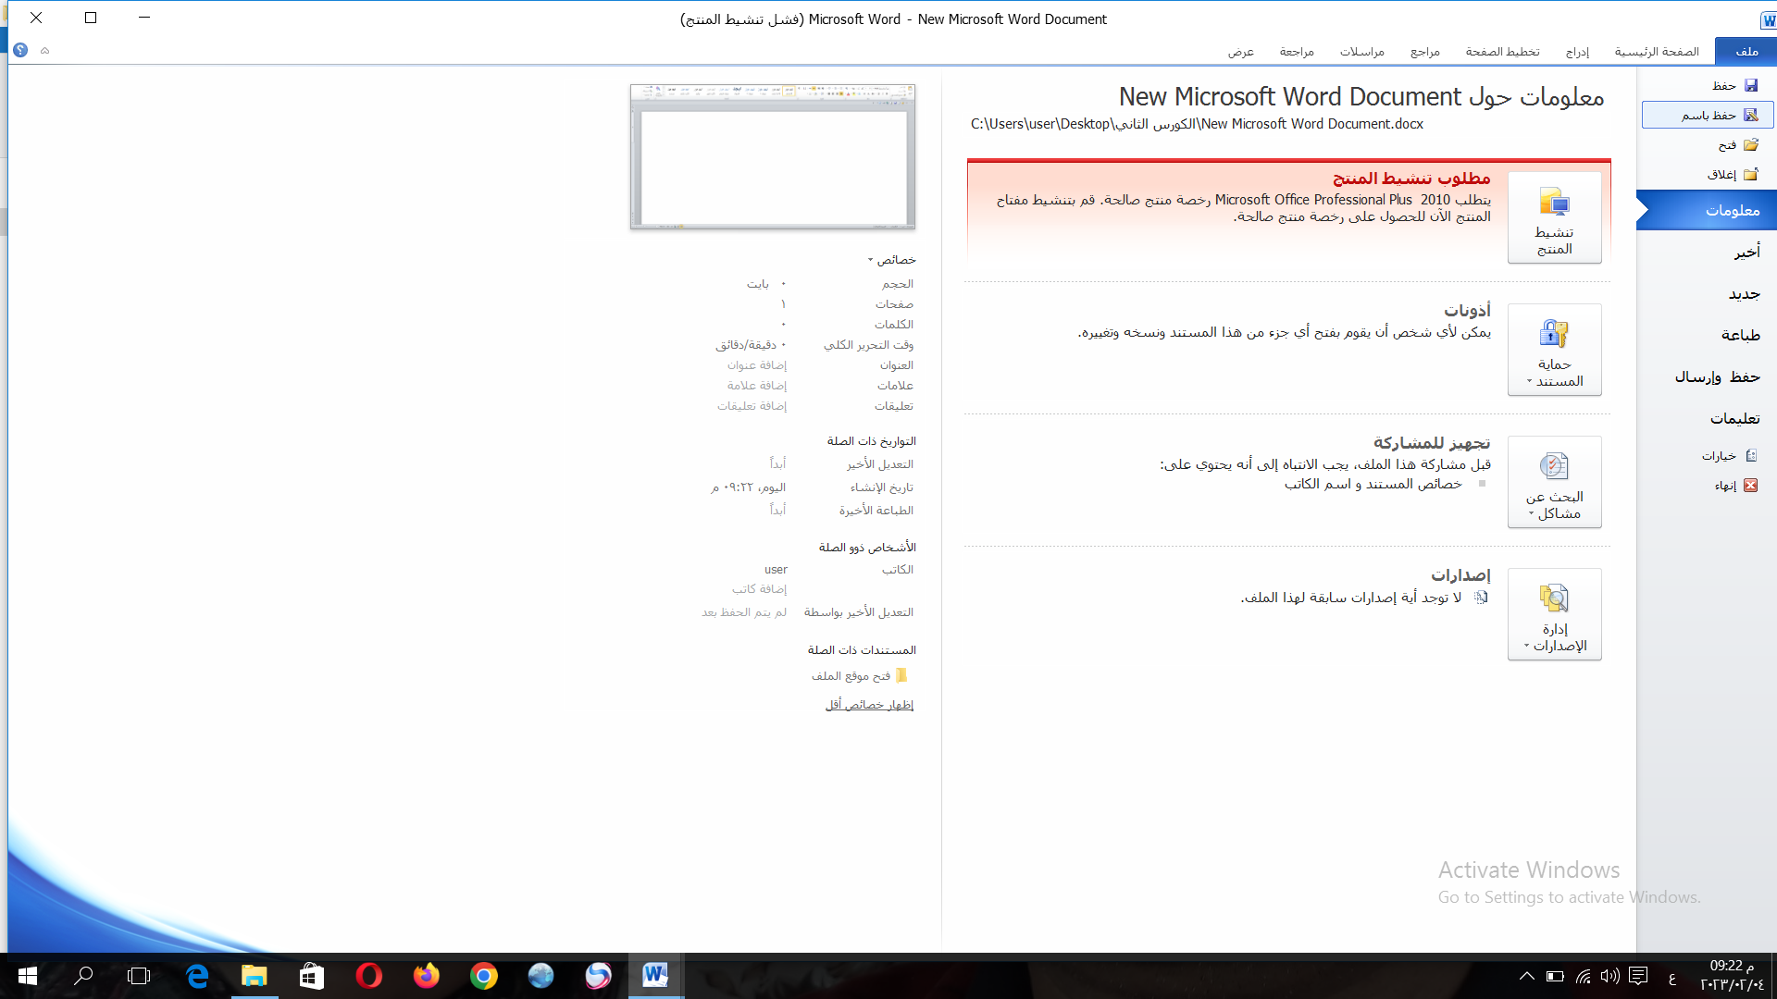

الصورة رقم (19)

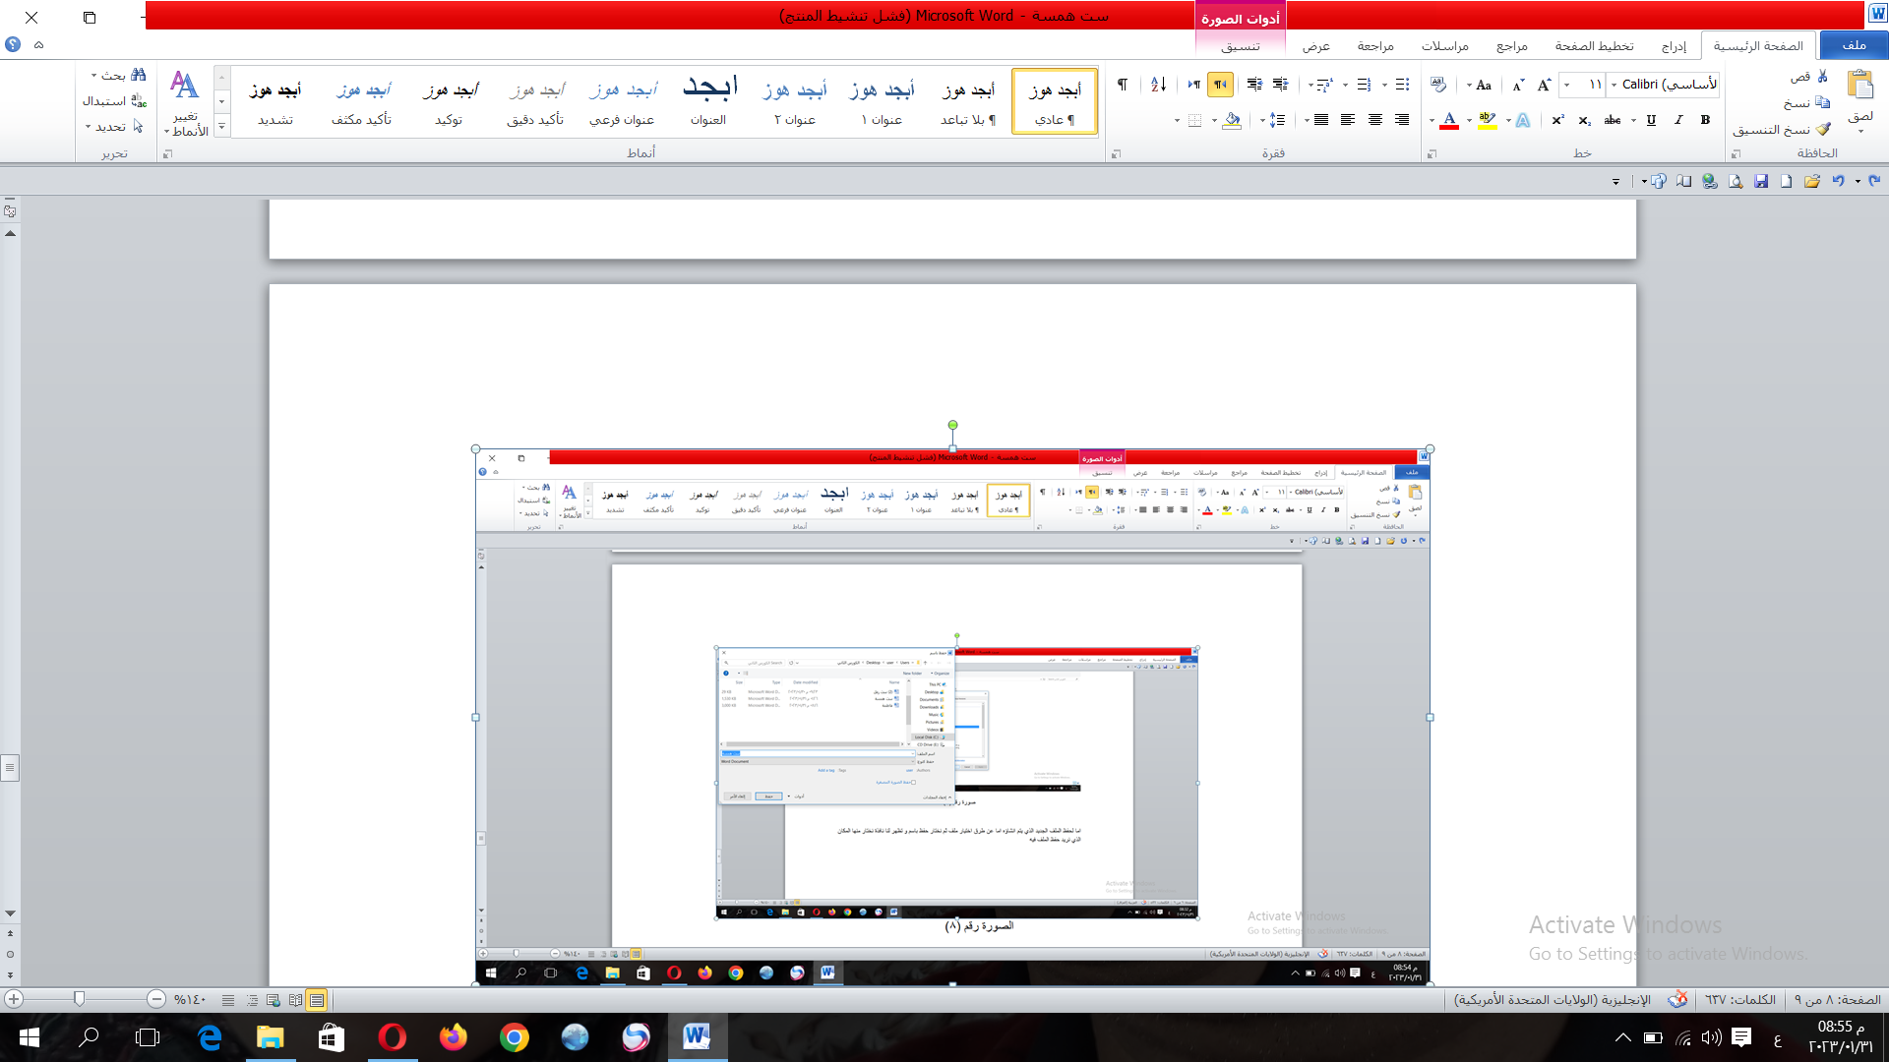

الصورة رقم (20)

او عندما نريد اغلاق الملف تظهر لنا نافذة فيها عدة خيارات مثل حفظ او عدم الحفظ او الغاء الامر فنختار حفظ وتظهر لنا نافذة ايضا نختار منها المكان الذي نريد ان نحفظ فيه الملف وكما موضح بالصورة رقم (21)

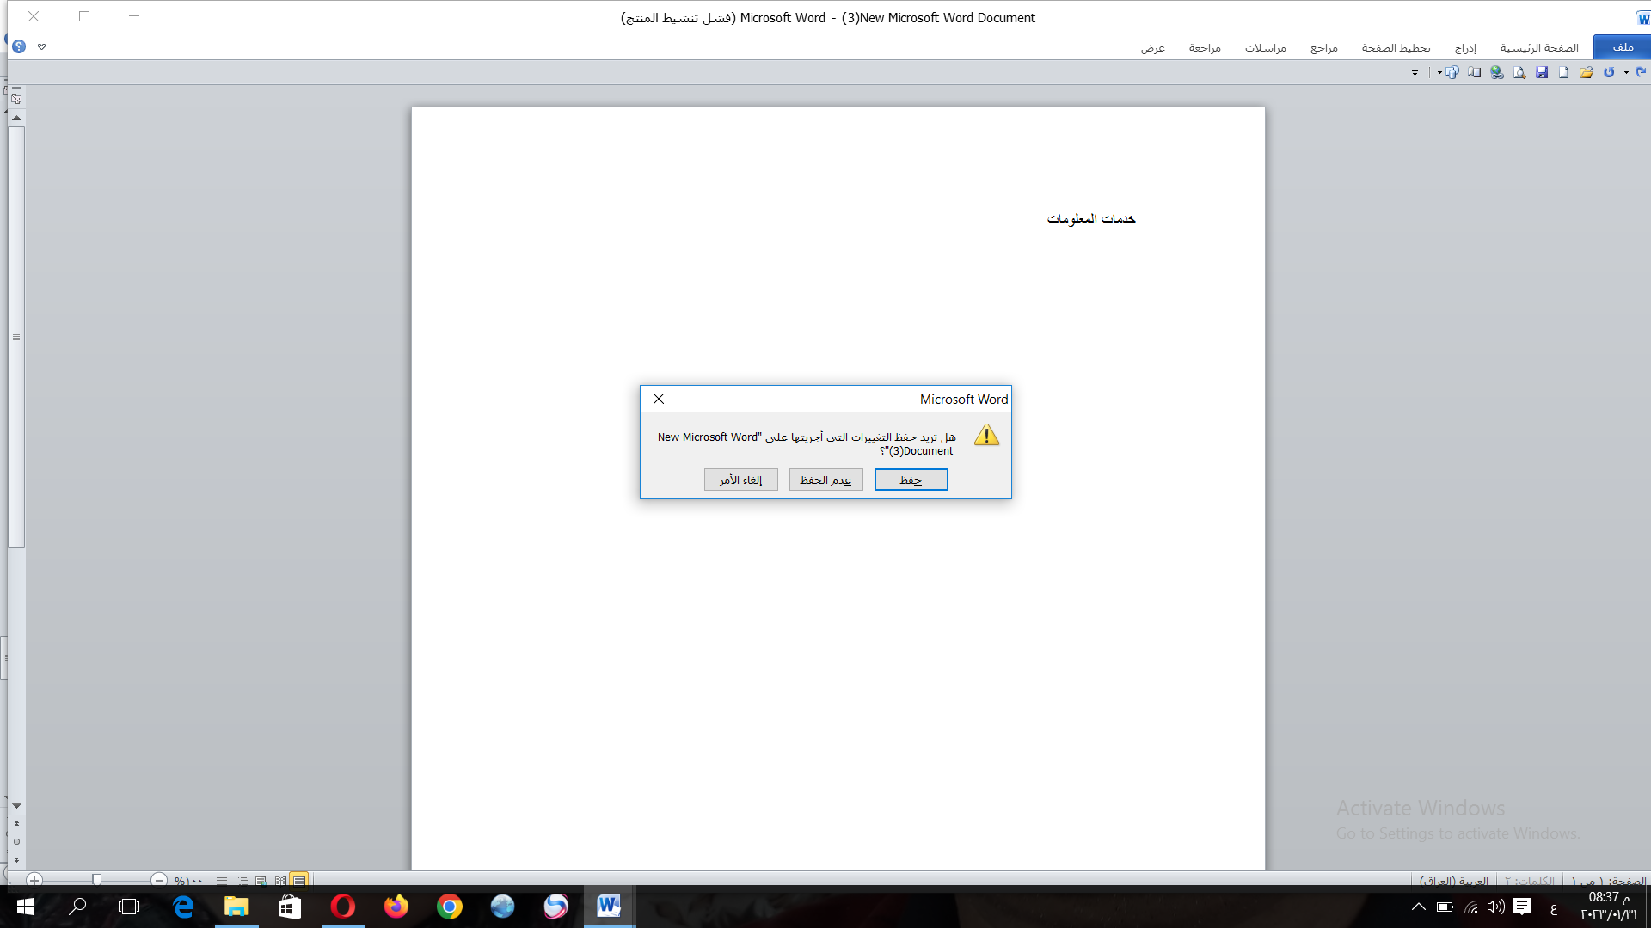

الصورة رقم (21)

**تعريف الوسوم والتاكسونومي**

**اعداد الطالبة**

**فاتن عبدالغني علي**

**اشراف**

**أ.م همسة معن**

  يعتبر مصطلح الفوكسونومي حديث نسبياً؛ حيث ظهر لأول مرة في العام, 2004 ليعبّر عن أسلوب جديد ضمن تطبيقات الجيل الثاني Web2؛ حيث يتيح هذا الأسلوب لمستخدمي مواقع الويب تحديد الكلمات الدالة أو المصطلحات أو الواصفات لما تم رفعها عبر الويب. ويمكن القول بأن  الفوكسونومي هو نظام مفتوح للفهرسة يتيح للمستخدمين اختيار الكلمات الدلالية وتطبيقها دون أي قيود

يمكن تقسيم الفوكسونومي إلى نوعين أساسين هما: الضيق، والواسع، فالفكسونومي الضيق: هو التوسيم الذي يتم فيه رفع المحتوى دون غيره أو الواصفات التي تم استخدامها ويكون محدود ومقتصرعلى الذي رفع المحتوى، أما الفكسونومي الواسع: هو التوسيم العام المتاح لجميع المستخدمين حيث يتمكن عدد من المستفيدين من وضع الرمز أو الكلمة الدلالية المناسبة من وجهة نظرهم ويعمل كأداة لكشف اتجاهات مجموعة من المستخدمين أثناء وصفهم أو تسميتهم لمحتوى ما, حيث تستخدم القائمة لاختيار أفضل المصطلحات التي تعبر عن المحتوى     هذا**و**تعتمد فكرة التصنيف الحر على وضع رموز أو كلمات دلالية خاصة بالمحتوى الذي يتم رفعه على موقع الإنترنت عن طريق الشخص الذي وضع هذا المحتوى . مما يمكن مستخدمي هذه المواقع من الوصول إلى المحتوى عن طريق هذه الكلمات الدلالية , كما يتم في محرك البحث Google.

ويعمل الفوكسونومي عن طريق الوصول إلى العلاقات المترادفة والمتجانسة بين الكلمات من خلال تجميع الواسمات المختلفة والبحث في أضيق الحدود بينها (Klyachko, n.d.)

المزايا والعيوب:

من أهم مميزات الفوكسونومي ما يلي:

* يعكس فعليا المصطلحات التي يتم استخدامه من قبل الافراد المستخدمين لمصادر المعلومات.
* يعتبر بداية لتصميم نظام (مكنز)، حيث يعتبر نواة لبداية العمل على التنقيح والاستبعاد لتكوين مكنز جيد.
* المصطلحات التي يستخدمها الافراد قد تكون من الحداثة مقارنة بالمهنيين عند وضع المصطلحات لمصادر المعلومات، حيث أن الافراد يضعون المصطلحات يوميا أما المهنيين فغالبا ما يتم وضع المصطلح مرة واحد فقط ولا يتم التحديث بعدها.
* امكانية إضافة العديد من المصطلحات للتعبير عن مصدر واحد.
* إمكانية استخدام المستخدم للغته الخاصة التي يمكنه بها وصف المعلومات بكلمات تعكس ثقافته.
* من السهل ادراج أي واصفات جديدة وتغييرها أو تحديثها.

اما أهم عيوب الفوكسونومي تتمثل في:

* الخطأ في كتابة المصطلح مثال: (الجمل – الحمل) و (فرن – قرن)
* استخدام الكلمات الحديثة أو الاختصارات الحديثة والمستخدمة في الرسائل النصية عبر التلفون المحول أو الرسائل المرسلة عن طريق البريد الالكتروني
* استخدام بعض المواقع التي تستخدم تقنية الفوكسونومي لوضع المسافات بين الواصفات بجانب الحروف الكبيرة في اول الكلمة وهناك البعض الاخر الذي لا يستخدمها.
* تشابه بعض المصطلحات في طريقة الكتابة مع اختلاف المعنى مثال: المغرب (دولة) و المغرب (صلاة)
* استخدام اكثر من لغة واحدة للتعبير عن المحتوى من أكثر من شخص على اختلاف لغاتهم.

**تعريف الوسوم**

الوسم (باللغة الإنجليزية( Tag وهو عبارة عن كلمة توصيفية أو عبارة قصيرة يتم استخدامها من أجل تعريف أو توضيح محتوى معيّن، مثل مقالة أو صورة أو ملف منشور عبر الإنترنت. أما في محتوى مواقع الووردبريس فيتم استخدام الوسوم لإضافة توصيفات مختصرة للمقالات المنشورة داخل الموقع بهدف تسهيل الوصول إليها، عن طريق البحث عن الوسم الذي تنتمي له المقالات.

## جميع وسوم HTML

الجدول التالي يتضمن جميع وسوم اللغة و خصائصها و المتصفحات التي تدعمها مع أمثلة شاملة لكل وسم.

|  |  |
| --- | --- |
| الوسم | استخدامه |
| <!-- --> | يستخدم لوضع تعليق في الكود. [تابع القراءة »](https://harmash.com/tutorials/html/tags/comment) |
| <!DOCTYPE> | يستخدم لإعلام المتصفح بإصدار لغة **HTML** المعتمد في الصفحة. [تابع القراءة »](https://harmash.com/tutorials/html/tags/doctype) |
| <a> | يستخدم لعرض رابط في الصفحة. [تابع القراءة »](https://harmash.com/tutorials/html/tags/a) |
| <abbr> | يستخدم لوضع تعريف لكلمة أو جملة موضوعة بشكل مختصر يتم إظهاره عند تمرير الماوس فوقه. [تابع القراءة »](https://harmash.com/tutorials/html/tags/abbr) |
| <address> | يستخدم لعرض معلومات التواصل مع المؤلف أو الكاتب في الصفحة. [تابع القراءة »](https://harmash.com/tutorials/html/tags/address) |
| <area> | يتسخدم لتحديد منقطة في خريطة الصورة التي يتم وضعها بواسطة الوسم  <**map**>   مما يجعلها كرابط يمكن النقر عليه. [تابع القراءة »](https://harmash.com/tutorials/html/tags/area) |
| <article> | المحتوى الذي يوضع فيه يتم عرضه على سطر منفرد و لكن هذا ليس الهدف من استخدامه. بشكل عام إذا كانت الصفحة تعرض مجموعة مقالات, تعليقات, بطاقات إلخ.. يمكن عرض كل واحدة منهم بداخل وسم من هذا النوع. [تابع القراءة »](https://harmash.com/tutorials/html/tags/article) |
| <aside> | المحتوى الذي يوضع فيه يتم عرضه على سطر منفرد و لكن هذا ليس الهدف من استخدامه. بشكل عام المحتوى الغير مرتبط بشكل مباشر بمحتوى الصفحة يمكن وضعه بداخل وسم من هذا النوع. أيضاً إذا كان تصميم الصفحة يتضمن قائمة جانبية على طول الصفحة يمكن وضع محتوى القائمة بداخل وسم من هذا النوع. [تابع القراءة »](https://harmash.com/tutorials/html/tags/aside) |
| <audio> | يستخدم لعرض مشغل ملف صوتي في الصفحة. [تابع القراءة »](https://harmash.com/tutorials/html/tags/audio) |
| <b> | يستخدم لعرض الكلام الموضوع في الفقرة بخط عريض. [تابع القراءة »](https://harmash.com/tutorials/html/tags/b) |
| <base> | يستخدم لتحديد المسار الأساسي الذي سينطلق منه أي مسار نسبي يتم وضعه في الصفحة. [تابع القراءة »](https://harmash.com/tutorials/html/tags/base) |
| <bdi> | في حال كان النص يحتوي على جزئية مكتوبة بلغة أخرى و هذه اللغة تؤثر على طريقة عرض النص الآخر, يمكنك وضع هذه الجزئية بداخل هذا الوسم حتى يقوم المتصفح بعزلها عن باقي بالنص كي لا تؤثر عليه. [تابع القراءة »](https://harmash.com/tutorials/html/tags/bdi) |
| <bdo> | يستخدم لتغيير جهة عرض النص و اتجاه كل حرف بداخله أيضاً. [تابع القراءة »](https://harmash.com/tutorials/html/tags/bdo) |
| <blockquote> | يستخدم لعرض نص مقتبس على سطر منفرد يحيطه هامش من كل الجهات. [تابع القراءة »](https://harmash.com/tutorials/html/tags/blockquote) |
| <body> | يعتبر من الأقسام الرئيسية في الصفحة حيث أن محتوى الصفحة الذي سيظهر أمام المستخدم يجب وضعه بداخله. [تابع القراءة »](https://harmash.com/tutorials/html/tags/body) |
| <br> | يستخدم لإعلان نهاية السطر الحالي, أي لعرض المحتوى التالي الذي يوضع بعده على سطر منفرد. [تابع القراءة »](https://harmash.com/tutorials/html/tags/br) |
| <button> | يستخدم لعرض زر في الصفحة. [تابع القراءة »](https://harmash.com/tutorials/html/tags/button) |
| <canvas> | يستخدم لعرض رسومات بداخل مساحة محددة في الصفحة مع الإشارة إلى أن الرسومات التي يتم عرضها بداخله يتم رسمها و تحريكها بواسطة كود جافا سكربت. [تابع القراءة »](https://harmash.com/tutorials/html/tags/canvas) |
| <caption> | يستخدم لإضافة عنوان أو وصف بسيط للجدول. [تابع القراءة »](https://harmash.com/tutorials/html/tags/caption) |
| <cite> | يستخدم لإبراز عنوان العمل المهم المعروض في الصفحة. [تابع القراءة »](https://harmash.com/tutorials/html/tags/cite) |
| <code> | يستخدم لعرض كود برمجي في الصفحة. [تابع القراءة »](https://harmash.com/tutorials/html/tags/code) |
| <col> | في حال كانت أعمدة الجدول مقسمة لمجموعات بواسطة الوسم  <colgroup>   يمكن استخدام الوسم  <col>   لتحديد خصائص ظهور الأعمدة الموضوعة في نفس المجموعة مع الإشارة إلى أنه يتم تحديد هذه الخصائص بواسطة كود **CSS**. [تابع القراءة »](https://harmash.com/tutorials/html/tags/col) |
| <colgroup> | يستخدم لتقسيم أعمدة الجدول إلى مجموعات بهدف تعديل خصائص ظهورها مع الإشارة إلى أنه يتم تحديد هذه الخصائص بواسطة كود **CSS**. [تابع القراءة »](https://harmash.com/tutorials/html/tags/colgroup) |
| <data> | ليس له تأثير فعلي على المحتوى الذي يتم وضعه بداخله و لكنه يستخدم لإضافة قيمة مقابلة للمحتوى الموضوع فيه, فمثلاً قد يقوم المبرمج بترتيب محتوى الصفحة بشكل تصاعدي نسبةً لقيمه المقابلة. [تابع القراءة »](https://harmash.com/tutorials/html/tags/data) |
| <datalist> | يستخدم لعرض خيارات مجهزة مسبقاً تظهر أمام المستخدم حين يقوم بإدخال قيمة في مربع النص. المميز في هذه القائمة أنها نسبةً للأحرف التي يدخلها المستخدم تعرض له الخيارات التي تبدأ بنفس الأحرف. [تابع القراءة »](https://harmash.com/tutorials/html/tags/datalist) |
| <dd> | يستخدم لعرض شرح أو خيار يندرج تحت مصطلح محدد في قوائم الوصف. [تابع القراءة »](https://harmash.com/tutorials/html/tags/dd) |
| <del> | يستخدم لعرض نص محذوف. [تابع القراءة »](https://harmash.com/tutorials/html/tags/del) |
| <details> | يستخدم مع الوسم  <summary>   لعرض تفاصيل إضافية يستطيع المستخدم إظهارها و إخفائها. [تابع القراءة »](https://harmash.com/tutorials/html/tags/details) |
| <dfn> | يستخدم لذكر المصطلح الذي سيتم وضع تفسير له مع الإشارة إلى أنه أيضاً يمكن إظهار تلميح فوقه يظهر عند تمرير الماوس عليه. [تابع القراءة »](https://harmash.com/tutorials/html/tags/dfn) |
| <dialog> | يستخدم لعرض محتوى فوق محتوى في الصفحة. [تابع القراءة »](https://harmash.com/tutorials/html/tags/dialog) |
| <div> | المحتوى الذي يوضع فيه يتم عرضه على سطر منفرد و الهدف الأساسي من استخدامه هو تقسيم محتوى الصفحة حيث يتم في العادة وضع كل قسم في الصفحة و الأقسام الداخلية فيها أيضاً بداخل وسم من هذا النوع. [تابع القراءة »](https://harmash.com/tutorials/html/tags/div) |
| <dl> | يستخدم لعرض قائمة وصف في الصفحة. [تابع القراءة »](https://harmash.com/tutorials/html/tags/dl) |
| <dt> | يستخدم لعرض مصطلح أو عنوان في قوائم الوصف. [تابع القراءة »](https://harmash.com/tutorials/html/tags/dt) |
| <em> | يستخدم لعرض النص بشكل مائل. [تابع القراءة »](https://harmash.com/tutorials/html/tags/em) |
| <embed> | يستخدم لعرض محتوى خارجي في الصفحة, هذا المحتوى ممكن أن يكون تطبيق, صورة, فيديو إلخ.. [تابع القراءة »](https://harmash.com/tutorials/html/tags/embed) |
| <fieldset> | يستخدم لتجميع الحقول المشتركة في النموذج. [تابع القراءة »](https://harmash.com/tutorials/html/tags/fieldset) |
| <figcaption> | يستخدم لعرض وصف للشيء الموضوع بداخل الوسم  <figure>  . [تابع القراءة »](https://harmash.com/tutorials/html/tags/figcaption) |
| <figure> | يستخدم لتخصيص مكان في الصفحة بهدف عرض صورة, كود أو رسم بداخله. [تابع القراءة »](https://harmash.com/tutorials/html/tags/figure) |
| <footer> | المحتوى الذي يوضع فيه يتم عرضه على سطر منفرد و لكن ليس هذا هو الهدف من استخدامه. بشكل عام إسم المؤلف, معلومات التواصل معه, حقوق النشر و الروابط المتعلقة بالمحتوى يتم وضعها بداخله. [تابع القراءة »](https://harmash.com/tutorials/html/tags/footer) |
| <form> | يستخدم لعرض نموذج في الصفحة بهدف استقبال بيانات من المستخدم. [تابع القراءة »](https://harmash.com/tutorials/html/tags/form) |
| من  <h1>  إلى  <h6> | نستخدم هذه الوسوم لعرض عناوين في الصفحة. [تابع القراءة »](https://harmash.com/tutorials/html/tags/h1-to-h6) |
| <head> | يعتبر من الأقسام الرئيسية في الصفحة لأنه يستخدم لإعلام المتصفح بكيفية عرض محتوى الصفحة بالإضافة إلى إمكانية تضمين ملفات التصميم, سكربتات الصفحة, أيقونة الموقع و غيرها من الأشياء المهمة فيه. [تابع القراءة »](https://harmash.com/tutorials/html/tags/head) |
| <header> | المحتوى الذي يوضع فيه يتم عرضه على سطر منفرد و لكن ليس هذا هو الهدف من استخدامه. بشكل عام المحتوى الذي يتم عرضه في أعلى أقسام الموقع أو في أعلى كل صفحات الموقع و التي قد تحتوي قائمة علوية, شعار الموقع, زر بحث إلخ.. يمكن وضعه بداخله. [تابع القراءة »](https://harmash.com/tutorials/html/tags/header) |
| <hr> | يستخدم لعرض خط أفقي في الصفحة. [تابع القراءة »](https://harmash.com/tutorials/html/tags/hr) |
| <html> | يتم وضعه كأول وسم في الصفحة لأنه يعتبر الوسم الأساسي الذي يجب وضع كل وسوم الصفحة بداخله. [تابع القراءة »](https://harmash.com/tutorials/html/tags/html) |
| <i> | يستخدم لعرض النص بخط مائل. [تابع القراءة »](https://harmash.com/tutorials/html/tags/i) |
| <iframe> | يستخدم لوضع إطار في الصفحة بهدف عرض محتوى صفحة أخرى بداخله. [تابع القراءة »](https://harmash.com/tutorials/html/tags/iframe) |
| <img> | يستخدم لعرض صورة في الصفحة. [تابع القراءة »](https://harmash.com/tutorials/html/tags/img) |
| <input> | يستخدم لعرض مكونات تفاعلية مثل مربع نص عادي, مربع نصي للبحث, مربع لإختيار تاريخ, مربع لإدخال رقم هاتف, زر عادي, زر إختيار, زر راديو, زر لاختيار لون و غيرها من الأشياء التي يمكن الحصول عليها بواسطته. [تابع القراءة »](https://harmash.com/tutorials/html/tags/input) |
| <ins> | يستخدم لعرض خط تحت النص الجديد الذي تم إضافته على الصفحة بهدف لفت نظر المستخدم لما تم إضافته. [تابع القراءة »](https://harmash.com/tutorials/html/tags/ins) |
| <kbd> | يستخدم لعرض أسماء الأزرار الموجودة على الكيبورد. [تابع القراءة »](https://harmash.com/tutorials/html/tags/kbd) |
| <label> | يستخدم لوضع إسم خاص لعنصر موضوع في النموذج. [تابع القراءة »](https://harmash.com/tutorials/html/tags/label) |
| <legend> | يستخدم لإضافة عنوان يظهر ضمن الحدود التي يظهرها الوسم  <fieldset>  . [تابع القراءة »](https://harmash.com/tutorials/html/tags/legend) |
| <li> | يستخدم لإضافة عنصر في القائمة التي تم إنشاءها بواسطة الوسم  <ol>   أو  <ul>   أو  <menu>  . [تابع القراءة »](https://harmash.com/tutorials/html/tags/li) |
| <link> | يستخدم لتضمين ملفات خارجية في الصفحة و في العادة نستخدمه لتضمين ملفات التصميم و أيقونة الموقع. [تابع القراءة »](https://harmash.com/tutorials/html/tags/link) |
| <main> | المحتوى الذي يوضع فيه يتم عرضه على سطر منفرد و لكن ليس هذا هو الهدف من استخدامه. بشكل عام محتوى الصفحة الأساسي يتم وضعه فيه. [تابع القراءة »](https://harmash.com/tutorials/html/tags/main) |
| <map> | يستخدم لوضع خريطة للصورة مما يجعل أقسام هذه الخريطة يمكن النقر عليها كروابط. [تابع القراءة »](https://harmash.com/tutorials/html/tags/map) |
| <mark> | يستخدم لتعليم النص بهدف لفت نظر المستخدم إليه. [تابع القراءة »](https://harmash.com/tutorials/html/tags/mark) |
| <meta> | يستخدم لتحديد خصائص الصفحة مثل الترميز, إسم المؤلف, الكلمات المفتاحية و غيرها. [تابع القراءة »](https://harmash.com/tutorials/html/tags/meta) |
| <meter> | يستخدم لعرض شريط للقياس في الصفحة نسبة إمتلائه تتحدد نسبةً لقيمته الحالية مقارنةً بأصغر و أكبر قيمة تم تحديدها له. [تابع القراءة »](https://harmash.com/tutorials/html/tags/meter) |
| <nav> | المحتوى الذي يوضع فيه يتم عرضه على سطر منفرد و لكن ليس هذا هو الهدف من استخدامه. بشكل عام المكان المخصص لعرض روابط فقط يمكن وضع هذه الروابط بداخل هذا الوسم. [تابع القراءة »](https://harmash.com/tutorials/html/tags/nav) |
| <noscript> | يستخدم لعرض محتوى بديل في صفحة المستخدم في حال كان متصفحه لا يسمح بتنفيذ كود الجافا سكربت الخاص بالصفحة. [تابع القراءة »](https://harmash.com/tutorials/html/tags/noscript) |
| <object> | يستخدم لعرض محتوى خارجي في الصفحة, هذا المحتوى ممكن أن يكون تطبيق, صورة, فيديو إلخ.. [تابع القراءة »](https://harmash.com/tutorials/html/tags/object) |
| <ol> | يستخدم لعرض قائمة مرتبة في الصفحة. [تابع القراءة »](https://harmash.com/tutorials/html/tags/ol) |
| <optgroup> | نستخدم الوسم  <optgroup>   على النحو التالي لتقسيم عناصر القائمة المنسدلة التي ننشئها بواسطة الوسم  <select>   إلى مجموعات. [تابع القراءة »](https://harmash.com/tutorials/html/tags/optgroup) |
| <option> | يستخدم لإضافة عنصر بداخل لإضافة خيار بداخل قائمة منسدلة تم إنشاؤها بواسطة الوسم  <select>   أو لإضافة خيار بداخل قائمة مساعدة تم إنشاؤها بواسطة الوسم  <datalist>  . [تابع القراءة »](https://harmash.com/tutorials/html/tags/option) |
| <output> | يستخدم لعرض نتيجة عملية حسابية لقيم تم إدخالها في وسوم أخرى. [تابع القراءة »](https://harmash.com/tutorials/html/tags/output) |
| <p> | يستخدم لعرض فقرة. [تابع القراءة »](https://harmash.com/tutorials/html/tags/p) |
| <param> | يمكن إضافته بداخل الوسم  <object>   بهدف تحديد كيف سيتم التعامل معه. [تابع القراءة »](https://harmash.com/tutorials/html/tags/param) |
| <picture> | يستخدم لعرض صورة واحدة في الصفحة و لكن هذه الصورة يمكن أن تتبدل لصورة أخرى نسبةً لحجم الصفحة الذي نراه مناسباً لتبديل الصور. [تابع القراءة »](https://harmash.com/tutorials/html/tags/picture) |
| <pre> | يستخدم لعرض نص بنفس الشكل الذي تم وضعه فيه. [تابع القراءة »](https://harmash.com/tutorials/html/tags/pre) |
| <progress> | يستخدم لعرض شريط تقّدم بهدف إظهار للمسخدم كم تبقى بعد لاكتمال إتماما عملية معنية. [تابع القراءة »](https://harmash.com/tutorials/html/tags/progress) |
| <q> | يستخدم لعرض النص المقتبس بين  " "  . [تابع القراءة »](https://harmash.com/tutorials/html/tags/q) |
| <rp> | يستخدم بداخل الوسم  <ruby>   لعرض أقواس حول الحاشية في حال كان المتصفح لا يدعم إمكانية عرض الحاشية فوق الكلمة الموضوعة لها. [تابع القراءة »](https://harmash.com/tutorials/html/tags/rp) |
| <rt> | يستخدم بداخل الوسم  <ruby>   لعرض حاشية فوق الكلمة الموضوعة لها. [تابع القراءة »](https://harmash.com/tutorials/html/tags/rt) |
| <ruby> | يستخدم لعرض حاشية فوق الكلمة أو بجانبها. [تابع القراءة »](https://harmash.com/tutorials/html/tags/ruby) |
| <s> | يستخدم لعرض نص محذوف. [تابع القراءة »](https://harmash.com/tutorials/html/tags/s) |
| <samp> | يستخدم لعرض مخرجات البرامج. [تابع القراءة »](https://harmash.com/tutorials/html/tags/samp) |
| <script> | يستخدم لإضافة كود جافا سكربت في الصفحة. [تابع القراءة »](https://harmash.com/tutorials/html/tags/script) |
| <section> | المحتوى الذي يوضع فيه يتم عرضه على سطر منفرد و لكن هذا ليس الهدف من استخدامه. بشكل عام أي قسم مستقل في الصفحة (مثل قسم عرض التعليقات, آخر المقالات إلخ..) يمكن وضعه بداخل بوسم من هذا النوع. [تابع القراءة »](https://harmash.com/tutorials/html/tags/section) |
| <select> | يستخدم للحصول على قائمة منسدلة يجب إختيار أحد قيمها. [تابع القراءة »](https://harmash.com/tutorials/html/tags/select) |
| <small> | يستخدم لعرض الكلام الثانوية أو الذي يعتبر أقل أهمية بحجم خط أصغر. [تابع القراءة »](https://harmash.com/tutorials/html/tags/small) |
| <source> | يستخدم لتجهيز عدة صيغ للصوت أو الفيديو المراد عرضه في الصفحة لضمان أن يتمكن المتصفح من عرضها للمستخدم مهما كان نوع المتصفح الذي يستخدمه. [تابع القراءة »](https://harmash.com/tutorials/html/tags/source) |
| <span> | ليس له أي تأثير على المحتوى الذي يتم وضعه فيه و الهدف الأساسي من استخدامه هو تعديل طريقة ظهور بعض المحتوى الموضوع في الفقرات بواسطة كود **CSS**. [تابع القراءة »](https://harmash.com/tutorials/html/tags/span) |
| <strong> | يستخدم لعرض الكلام المهم في الفقرة بخط عريض. [تابع القراءة »](https://harmash.com/tutorials/html/tags/strong) |
| <style> | يستخدم لإضافة كود **CSS** بشكل مباشر في  <head>   الصفحة. [تابع القراءة »](https://harmash.com/tutorials/html/tags/style) |
| <sub> | يستخدم لعرض النص بشكل منخفض قليلاً عن باقي النص الموجود بجانبه. [تابع القراءة »](https://harmash.com/tutorials/html/tags/sub) |
| <summary> | يستخدم لعرض لنص المختصر الذي يمكن النقر عليه لإظهار المحتوى المخفي في الوسم  <details>  . [تابع القراءة »](https://harmash.com/tutorials/html/tags/summary) |
| <sup> | يستخدم لعرض النص بشكل مرتفع قليلاً عن باقي النص الموجود بجانبه. [تابع القراءة »](https://harmash.com/tutorials/html/tags/sup) |
| <svg> | يستخدم لعرض رسومات **SVG** في الصفحة. [تابع القراءة »](https://harmash.com/tutorials/html/tags/svg) |
| <table> | يستخدم لعرض جدول في الصفحة. [تابع القراءة »](https://harmash.com/tutorials/html/tags/table) |
| <tbody> | يستخدم لتجميع أسطر الجدول التي تحتوي معلومات عادية بهدف تعديل تصميمها بواسطة **CSS** لتظهر بشكل مختلف عن باقي الأسطر الموضوعة فيه. [تابع القراءة »](https://harmash.com/tutorials/html/tags/tbody) |
| <td> | يستخدم لإضافة خانة عادية في الجدول. [تابع القراءة »](https://harmash.com/tutorials/html/tags/td) |
| <template> | يستخدم لتجهيز المحتوى الذي سيتم عرضه لاحقاً في الصفحة بشكل مخفي و عند الحاجة لإظهاره يمكن إنشاء نسخة منه بواسطة جافا سكربت. [تابع القراءة »](https://harmash.com/tutorials/html/tags/template) |
| <textarea> | يستخدم لإضافة مربع نص متعدد الأسطر في الصفحة. [تابع القراءة »](https://harmash.com/tutorials/html/tags/textarea) |
| <tfoot> | يستخدم لتجميع الأسطر التي تحتوي على المعلومات المراد عرضها بشكل مختلف في آخر الجدول. [تابع القراءة »](https://harmash.com/tutorials/html/tags/tfoot) |
| <th> | يستخدم لإضافة خانة تمثل عنوان لعمود أو سطر الجدول. [تابع القراءة »](https://harmash.com/tutorials/html/tags/th) |
| <thead> | يستخدم لتجميع الأسطر التي تحتوي على العناوين المراد عرضها بشكل مختلف في الجدول. [تابع القراءة »](https://harmash.com/tutorials/html/tags/thead) |
| <time> | يستخدم بهدف جعل محركات البحث تفهم التاريخ و الوقت المشار إليه في النص بشكل أفضل. [تابع القراءة »](https://harmash.com/tutorials/html/tags/time) |
| <title> | يستخدم لتحديد عنوان الصفحة الذي سيظهر في تبويب المتصفح. [تابع القراءة »](https://harmash.com/tutorials/html/tags/title) |
| <tr> | يستخدم لإضافة سطر في الجدول. [تابع القراءة »](https://harmash.com/tutorials/html/tags/tr) |
| <track> | يستخدم لإضافة ترجمة كتابية للملف الصوتي أو للفيديو المعروض في الصفحة. [تابع القراءة »](https://harmash.com/tutorials/html/tags/track) |
| <u> | يستخدم لعرض خط تحت النص. [تابع القراءة »](https://harmash.com/tutorials/html/tags/u) |
| <ul> | يستخدم لعرض قائمة غير مرتبة في الصفحة. [تابع القراءة »](https://harmash.com/tutorials/html/tags/ul) |
| <var> | يستخدم لعرض أسماء المتغيرات المستخدمة في العمليات الحسابية بشكل مميز عن باقي النص. [تابع القراءة »](https://harmash.com/tutorials/html/tags/var) |
| <video> | يستخدم لعرض فيديو في الصفحة. [تابع القراءة »](https://harmash.com/tutorials/html/tags/video) |
| <wbr> | يستخدم لتحديد المكان الذي سيتم قطع النص عنده و عرضه على سطر جديد في حال كان لا يمكن عرضه كله نفس السطر. [تابع القراءة »](https://harmash.com/tutorials/html/tags/wbr) |

**الوسوم**

الوسم Tag : ويسمى ايضا العلامة ويشير الى الكلمات الرئيسية غير المتسلسلة التي تستخدم للاشارات المرجعية على الانترنت والصور الرقمية ومقاطع الفيديو والملفات وغير ذلك .

تعد الوسوم من ادوات التنسيق الاساسية المستخدمة في لغات الترميز مثل HTML و XML وتساعد محركات البحث على تحديد الملكية على الانترنت وتصنيف المحتوى حسب الموضوع لاخراج نتائج افضل وتتيح لمستخدمي الانترنت التنقل بفاعلية اكبر من خلال النقر على الوسم الذي يهمهم وعرض المتوى المرتبط بهذا الوسم .

تقسم الوسوم الى نوعين :-

الاول : تربل تاغ Triple Tag الذي يستخدم نوعا خاصا من بناء الجملة لتحديد معلومات دلالية اضافية عن الوسم ويتكون من ثلاثة اجزاء هي (مساحة الاسم ، المرجع ، القيمة )

ثانيا : هاشتاغ Hash Tag يتضمن الوسوم التي تستخدم ( ) قبل كلمة واحدة او اكثر وغالبا ما يستخدم هذا النوع من الوسوم في منصات التدوين الصغيرة مثل تويتر .

المفاهيم الادارية متاح على https://hbrarabic.com

### ****التاكسونومي (Taxonomy):****

**مفهومه وتعريفه وأهميته:**

**التاكسونومي كلمة يونانية، وهى عبارة عن دمج بين مصطلحين (Taxis) وتعنى التنظيم وكلمة (Nomos) وتعنى علم أو قانون.**

**والتاكسونومى هو علم التصنيف متضمناً المبادئ العامة التي تقسم على أساسها الأشياء والظواهر إلى أقسام والتي تنقسم بدورها إلى أقسام فرعية ثم إلى تفريعات من الاقسام الفرعية وهكذا.**

**وفي تعريف اخر هو عبارة عن مصطلحات تزود الباحث كدليل للبحث وإظهار العلاقات بين المصطلحات بأشكال مختلفة.**

**المزايا والعيوب:**

بالرغم من أن ابرز عيوب التاكسونومى هو التدخل البشرى في عملية بنائه وما يترتب عليها من انحياز قد يفتقد الموضوعية أحياناً فهذا التدخل البشرى يعد ميزة كبيرة تؤدى إلى رفع معدلات صلاحية المخرجات نظراً لارتفاع معدلات الاستدعاء، الامر الذى لا يكفله البحث بشكل جيد حيث يعاب على محركات البحث نسبة التشويش العالية ومعدلات التحقيق المرتفعة وخصوصاً مع حجم الإنترنت.(1)

**دور التاكسونومي في الوصول إلى المعلومات على شبكة الإنترنت**

الوصول إلى المعلومات على شبكة الإنترنت يتم من خلال طريقتين

**الطريقة الأولى:** الوصول إلى الموقع مباشرةً من خلال Unified Resource Locator (URL) ، وهذا يتطلب أن يكون الباحث عن المعلومات على معرفة تامة بعنوان الموقع وما يبحث عنه من معلومات، مثله مثل المستفيد الذي يدخل المكتبة ويبحث عن كتاب محدد، فإما أن يجده أو لا يجده.

**الطريقة الثانية:** الوصول عن طريق نظم الربط ، ونظم الربط تنقسم إلى مستويين:

* نظم الربط السابقة، والربط المسبق للمعلومات يقوم به منتجو هذه المعلومات أو الفنيون في مرحلة التنظيم الأولي لهذه المعلومات قبل نشرها، وهنا نجد أن المستفيد لا علاقة له بهذا المستوى من الربط، وهذا المستوى من نظم الربط يُطلق عليه مصطلح التصفح.
* نظم الربط اللاحقة، والربط اللاحق للمعلومات يقوم به المستفيد أو من يفوضه للبحث عن حاجاته المعلوماتية، ويقصد به أن تكون المعلومات سابحة في فضاء واسع لا تتوفر أوات الربط بينها إلا عند عملي الاسترجاع فقط وبعد عملية الاسترجاع يُفك هذا الارتباط، وهذا المستوى من نظم الربط يُطلق عليه مصطلح البحث.(2)

**والشكل التالي يوضح دور التاكسونومي في الوصول إلى المعلومات على شبكة الإنترنت**

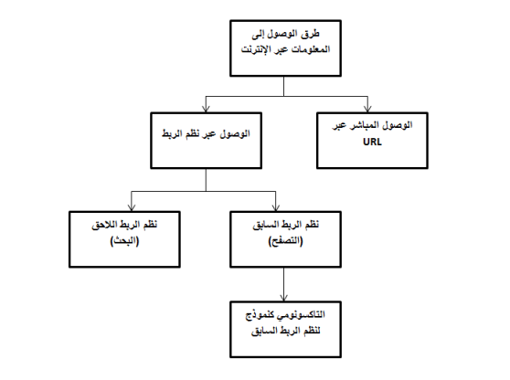

# 1- التاكسونومي Taxonomy

نشر في [10 مارس 2018](https://adelalsulami.com/2018/03/10/taxonomy/) بواسطة [adelalsulami](https://adelalsulami.com/author/adelalsulami/)متاح على <https://adelalsulami.com/2018/03/10/taxonomy/>

2-ادارة ادوات التكسونومي

<https://manaratkm.wordpress.com/2018/03/25>

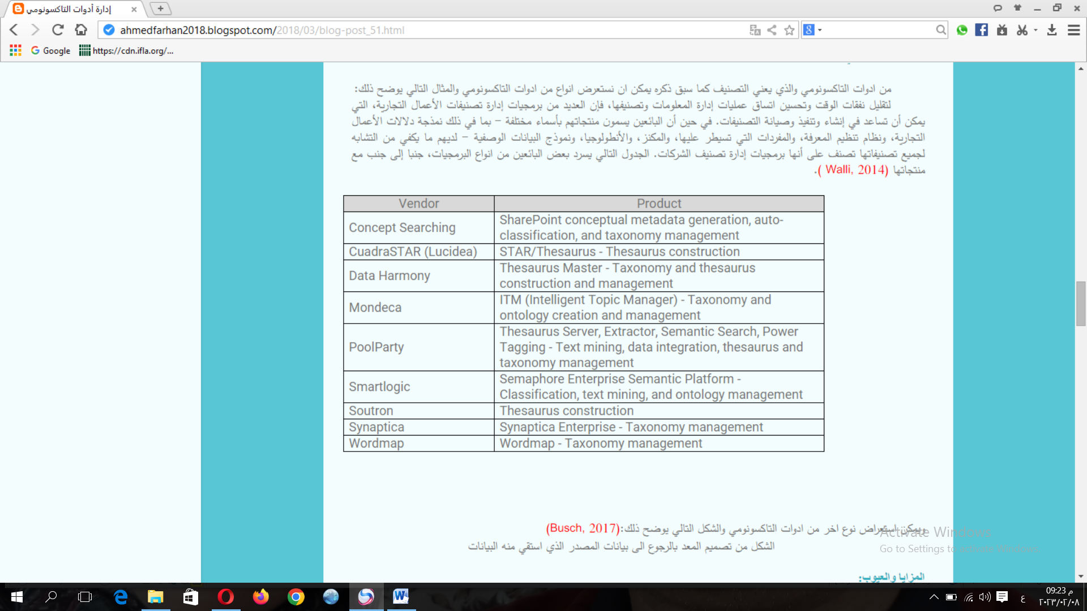

**تقنية OCR**

Optical Character Recognition

**تقنية تحويل الصور الى نصوص**

**اعداد الطالبة**

**فاتن عبدالغني علي**

**اشراف**

**أ.م همسة معن**

# ما هي تقنية OCR؟

حروف OCR هي اختصار للعبارة الإنجليزية Optical Character Recognition والتي تعني حرفياً باللغة بالعربية "تمييز الحروف ضوئياً" وتعني تقنياً استخراج النصوص من الصور وتحويلها إلى نصوص تفهمها الآلة وقابلة للتعديل باستخدام برامج تحرير النصوص مثل ميكروسوفت وورد MS Word أو مستندات جوجل Google Docs.

لقد انتشرت تقنية OCR في أوائل التسعينيات عند ظهور الحاجة إلى رقمنة الصحف التاريخية القديمة. ومنذ ذلك الحين شهدت هذه التقنية تحديثات كثيرة. وفي هذه الأيام تتوافر تقنية تحويل الصور إلى نصوص بشكل دقيق أكثر من الماضي بكثير. العديد من الطرق المتقدمة مثل [Zonal OCR](https://docparser.com/blog/zonal-ocr/) تستخدم في أيامنا هذه لتحويل النصوص في الصور إلى مستندات يفهمها الحاسوب بشكل متقدم.

# استخدامات شائعة لتقنية تحويل الصور إلى نصوص OCR

قد يكون الاستخدام الأكثر شيوعاً لتقنية OCR هو تحويل النص الموجود في ورقة مطبوعة إلى نص تفهمه الآلة أو الكمبيوتر. حالما يتم معالجة المستند بتقنية OCR تصبح إمكانية التعامل مع النص الموجود في المستند متاحة من خلال برامج التعديل على النصوص مثل الوورد أو مستندات جوجل أو المفكرة أو أي برنامج لتحرير النصوص.

قبل أن تظهر تقنية تحويل الصورة إلى نص، كان الخيار الوحيد لرقمنة مستند أو صحيفة قديمة هو إعادة كتابتها بشكل يدوي. باستخدام تلك الطريقة، نحن لا نواجه مشكلة إهدار الوقت فقط، ولكن عدم الدقة والأخطاء في الكتابة أيضاً.

في بعض الأحيان يتم استخدام تقنية تحويل الصور الى نصوص عربية أو غير عربية بشكل خفيّ لدعم العديد من الأنظمة والخدمات في حياتنا اليومية. من الأمثلة على ذلك، استخدام تقنية OCR في التعرف على أرقام لوحات السيارات، وأرشفة المستندات في محركات البحث، بالإضافة إلى مساعدة ذوي الاحتياجات الخاصة بشكل عام ومن هم فاقدون للبصر بشكل خاص.

## ما فوائد OCR؟

يصنف علماء البيانات أنواع تقنيات OCR المختلفة استنادًا إلى استخداماتها وتطبيقاتها. فيما يأتي بعض الأمثلة على ذلك:

### البرامج البسيطة للتعرف البصري على الحروف

يعمل محرك OCR بسيط عبر تخزين عديد من أنماط الخطوط والصور النصية المختلفة كنماذج. يستخدم برنامج OCR لوغاريتمات مطابقة النمط لمقارنة الصور النصية، حرفًا بحرف، بقاعدة بياناته الداخلية. إذا طابق النظام النص كلمة بكلمة، فهذا يسمى التعرف البصري على الكلمات. يتضمن هذا الحل حدودًا نظرًا إلى وجود أنماط غير محدودة فعليًا للخط والكتابة اليدوية، ولا يمكن تسجيل كل نوع وتخزينه في قاعدة البيانات.

### برامج التعرف الذكي على الحروف

تستخدم أنظمة OCR الحديثة تقنية التعرف الذكي على الحروف (ICR) لقراءة النص بطريقة البشر ذاتها. حيث تستخدم طرق متقدمة تدرب الآلات لتتصرف كالبشر باستخدام برامج التعلم الآلي. يسمى أي نظام تعلم آلي بالشبكات العصبونية حيث يحلل النص على عدة مستويات، ويعالج الصورة بشكل متكرر. يبحث عن سمات مختلفة للصورة، كالمنحنيات والسطور والتقاطعات والحلقات، ويجمع نتائج كل تلك المستويات المختلفة للحصول على النتيجة النهائية. على الرغم من أن ICR يعالج الصور حرفًا بحرف عادةً، فإن المعالجة تكون سريعة، حيث يتم الحصول على النتائج في غضون ثواني.

### التعرف الذكي على الكلمات

تتبع أنظمة التعرف الذكي على الكلمات مبادئ ICR ذاتها، لكنها تعالج صور كلمات كاملة بدلًا من معالجة الصور سابقًا إلى حروف.

### التعرف البصري على العلامات

يحدد التعرف البصري على العلامات الشعارات والعلامات المائية والرموز النصية الأخرى في وثيقة ما.

## ما المقصود بالتعرف البصري على الحروف (OCR)؟ متاح على

<https://aws.amazon.com/ar/what-is/ocr/>

# **ما هي تقنية تحويل الصورة إلى نص متاح على**

ttps://www.qodoraat.com/?app=article.show.45